ФГБУ «Арктический и антарктический научно-исследовательский институт»
МЦД МЛ

Информационные материалы по мониторингу морского ледяного покрова Арктики и Южного Океана на основе данных ледового картирования и пассивного микроволнового зондирования SSMR-SSM/I-SSMIS-AMSR2
10.07.2017 - 18.07.2017

Контактная информация:
лаб. МЦДМЛ ААНИИ, тел. +7(812)337-3149, эл.почта: vms@aari.aq
Адрес в сети Интернет: http://wdc.aari.ru/datasets/d0042/
Содержание
Северное Полушарие 3
Рисунок 1а,б – Ледовая карта СЛО и повторяемость кромки за текущую неделю (цветовая окраска по общей сплоченности и преобладающему возрасту). 3
Рисунок 1в – Положение кромки льда и зон разреженных и сплоченных льдов СЛО за последний доступный срок на основе ледового анализа НЛЦ США 4
Рисунок 2 – Обзорная ледовая карта СЛО за текущую неделю и аналогичные периоды 2007-2016 гг. 5
Рисунок 3 – Поля распределения средневзвешенной толщины льда на основе совместной модели морского льда – океана ACNFS за текущие сутки и 2010-2016 гг. 6
Таблица 1 – Динамика изменения значений ледовитости для акваторий Северной полярной области за текущую неделю по данным наблюдений SSMR-SSM/I-SSMIS 7
Таблица 2 - Медианные значения ледовитости для Северной полярной области и 3-х меридиональных секторов за текущие 30 и 7-дневные интервалы и её аномалии от 2011-2016 гг. и интервалов 2006-2017 гг. и 1978-2017 гг. по данным наблюдений SSMR-SSM/I-SSMIS 7
Таблица 3 – Экстремальные и средние значения ледовитости для Северной полярной области и 3 меридиональных секторов за текущий 7-дневный интервал по данным наблюдений SSMR-SSM/I-SSMIS, алгоритм NASATEAM 8
Рисунок 4 – Ежедневные оценки сезонного хода ледовитости для Северной Полярной Области и её трех меридиональных секторов за период с 26.10.1978 по текущий момент времени по годам. 9
Рисунок 5 – Медианные распределения сплоченности льда за текущие 7 и 30 дневные интервалы времени и её разности относительно медианного распределения за те же промежутки за 1978-2017 и 2007-2017гг. на основе расчетов по данным SSMR-SSM/I-SSMIS,алгоритм NASATEAM . 11
Южный океан 12
Рисунок 6а,б – Ледовая карта Южного Океана за последний доступный срок на (окраска по общей сплоченности и преобладающему возрасту) 12
Рисунок 6в – Положение кромки льда и зон разреженных и сплоченных льдов Южного Океана за последний доступный срок на основе ледового анализа НЛЦ США 14
Рисунок 7 – Ежедневные оценки сезонного хода ледовитости Южного Океана и его трёх меридиональных секторов за период с 26.10.1978 по текущий момент времени по годам 15
Рисунок 8 – Медианные распределения общей сплоченности льда за текущие 7 и 30 дневные интервалы времени и её разности относительно медианного распределения за те же промежутки за периоды 1978-2017 и 2007-2017 гг. на основе расчетов по данным SSMR-SSM/I-SSMIS 15
Таблица 4 – Динамика изменения значений ледовитости для акваторий Южного океана за текущий 7-дневный интервал по данным наблюдений SSMR-SSM/I-SSMIS 16
Таблица 5 - Медианные значения ледовитости для Южного океана и 3 меридиональных секторов за текущие 30 и 7-дневные интервалы и её аномалии от 2011-2016 гг. и интервалов 2007-2017 гг. и 1978-2017 гг. по данным наблюдений SSMR-SSM/I-SSMIS, алгоритм NASATEAM……… 16
Таблица 6 – Экстремальные и средние значения ледовитости для Южного океана и 3 меридиональных секторов за текущий 7-дневный интервал по данным наблюдений SSMR-SSM/I-SSMIS, алгоритм NASATEAM 16
Земля в целом 17
Рисунок 9 – Ежедневные cглаженные окном 365 суток значения ледовитости Арктики, Антарктики и Земли в целом с 26.10.1978 по текущий момент времени на основе SSMR-SSM/I-SSMIS 17
Приложение 1 – Статистические значения ледовитостей по отдельным акваториям Северной Полярной Области и Южного океана 18
Таблица 7 – Средние, аномалии среднего и экстремальные значения ледовитостей для Северной полярной области и её отдельных акваторий за текущие 7 и 30 дневные промежутки времени по данным наблюдений SSMR-SSM/I-SSMIS, алгоритм NASATEAM за период 1978-2017 гг. 18
Таблица 8 – Средние, аномалии среднего и экстремальные значения ледовитостей для Южного океана и его отдельных акваторий за текущие 7 и 30 дневные интервалы времени по данным наблюдений SSMR-SSM/I-SSMIS, алгоритм NASATEAM за период 1978-2017 гг. 20
Таблица 9 – Динамика изменения значений ледовитости для акваторий Северной полярной области и Южного океана за текущую неделю по данным наблюдений SSMIS 22

Характеристика исходного материала и методика расчетов 23

Северное Полушарие

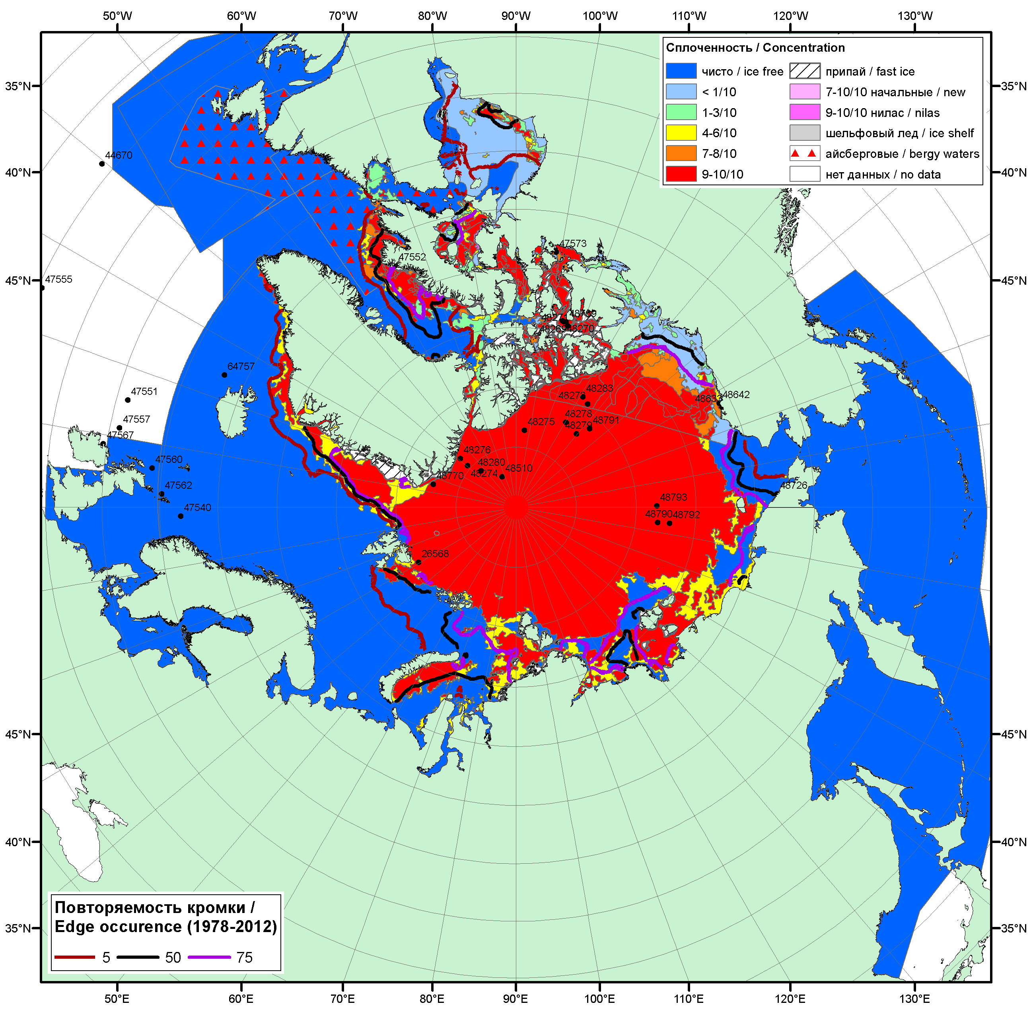

Рисунок 1а – Обзорная ледовая карта СЛО за 10.07.2017 - 18.07.2017 г. (цветовая раскраска по общей сплоченности) на основе ледового анализа ААНИИ (18.07), Канадской ледовой службы (10.07), Национального ледового центра США (13.07), положение метеорологический дрейфующих буев IABP и Argos на 18.07.2017T1200+00 и повторяемость кромки за 16-20.07 за период 1979-2012 гг. по наблюдениям SSMR-SSM/I-SSMIS (алгоритм NASATEAM).

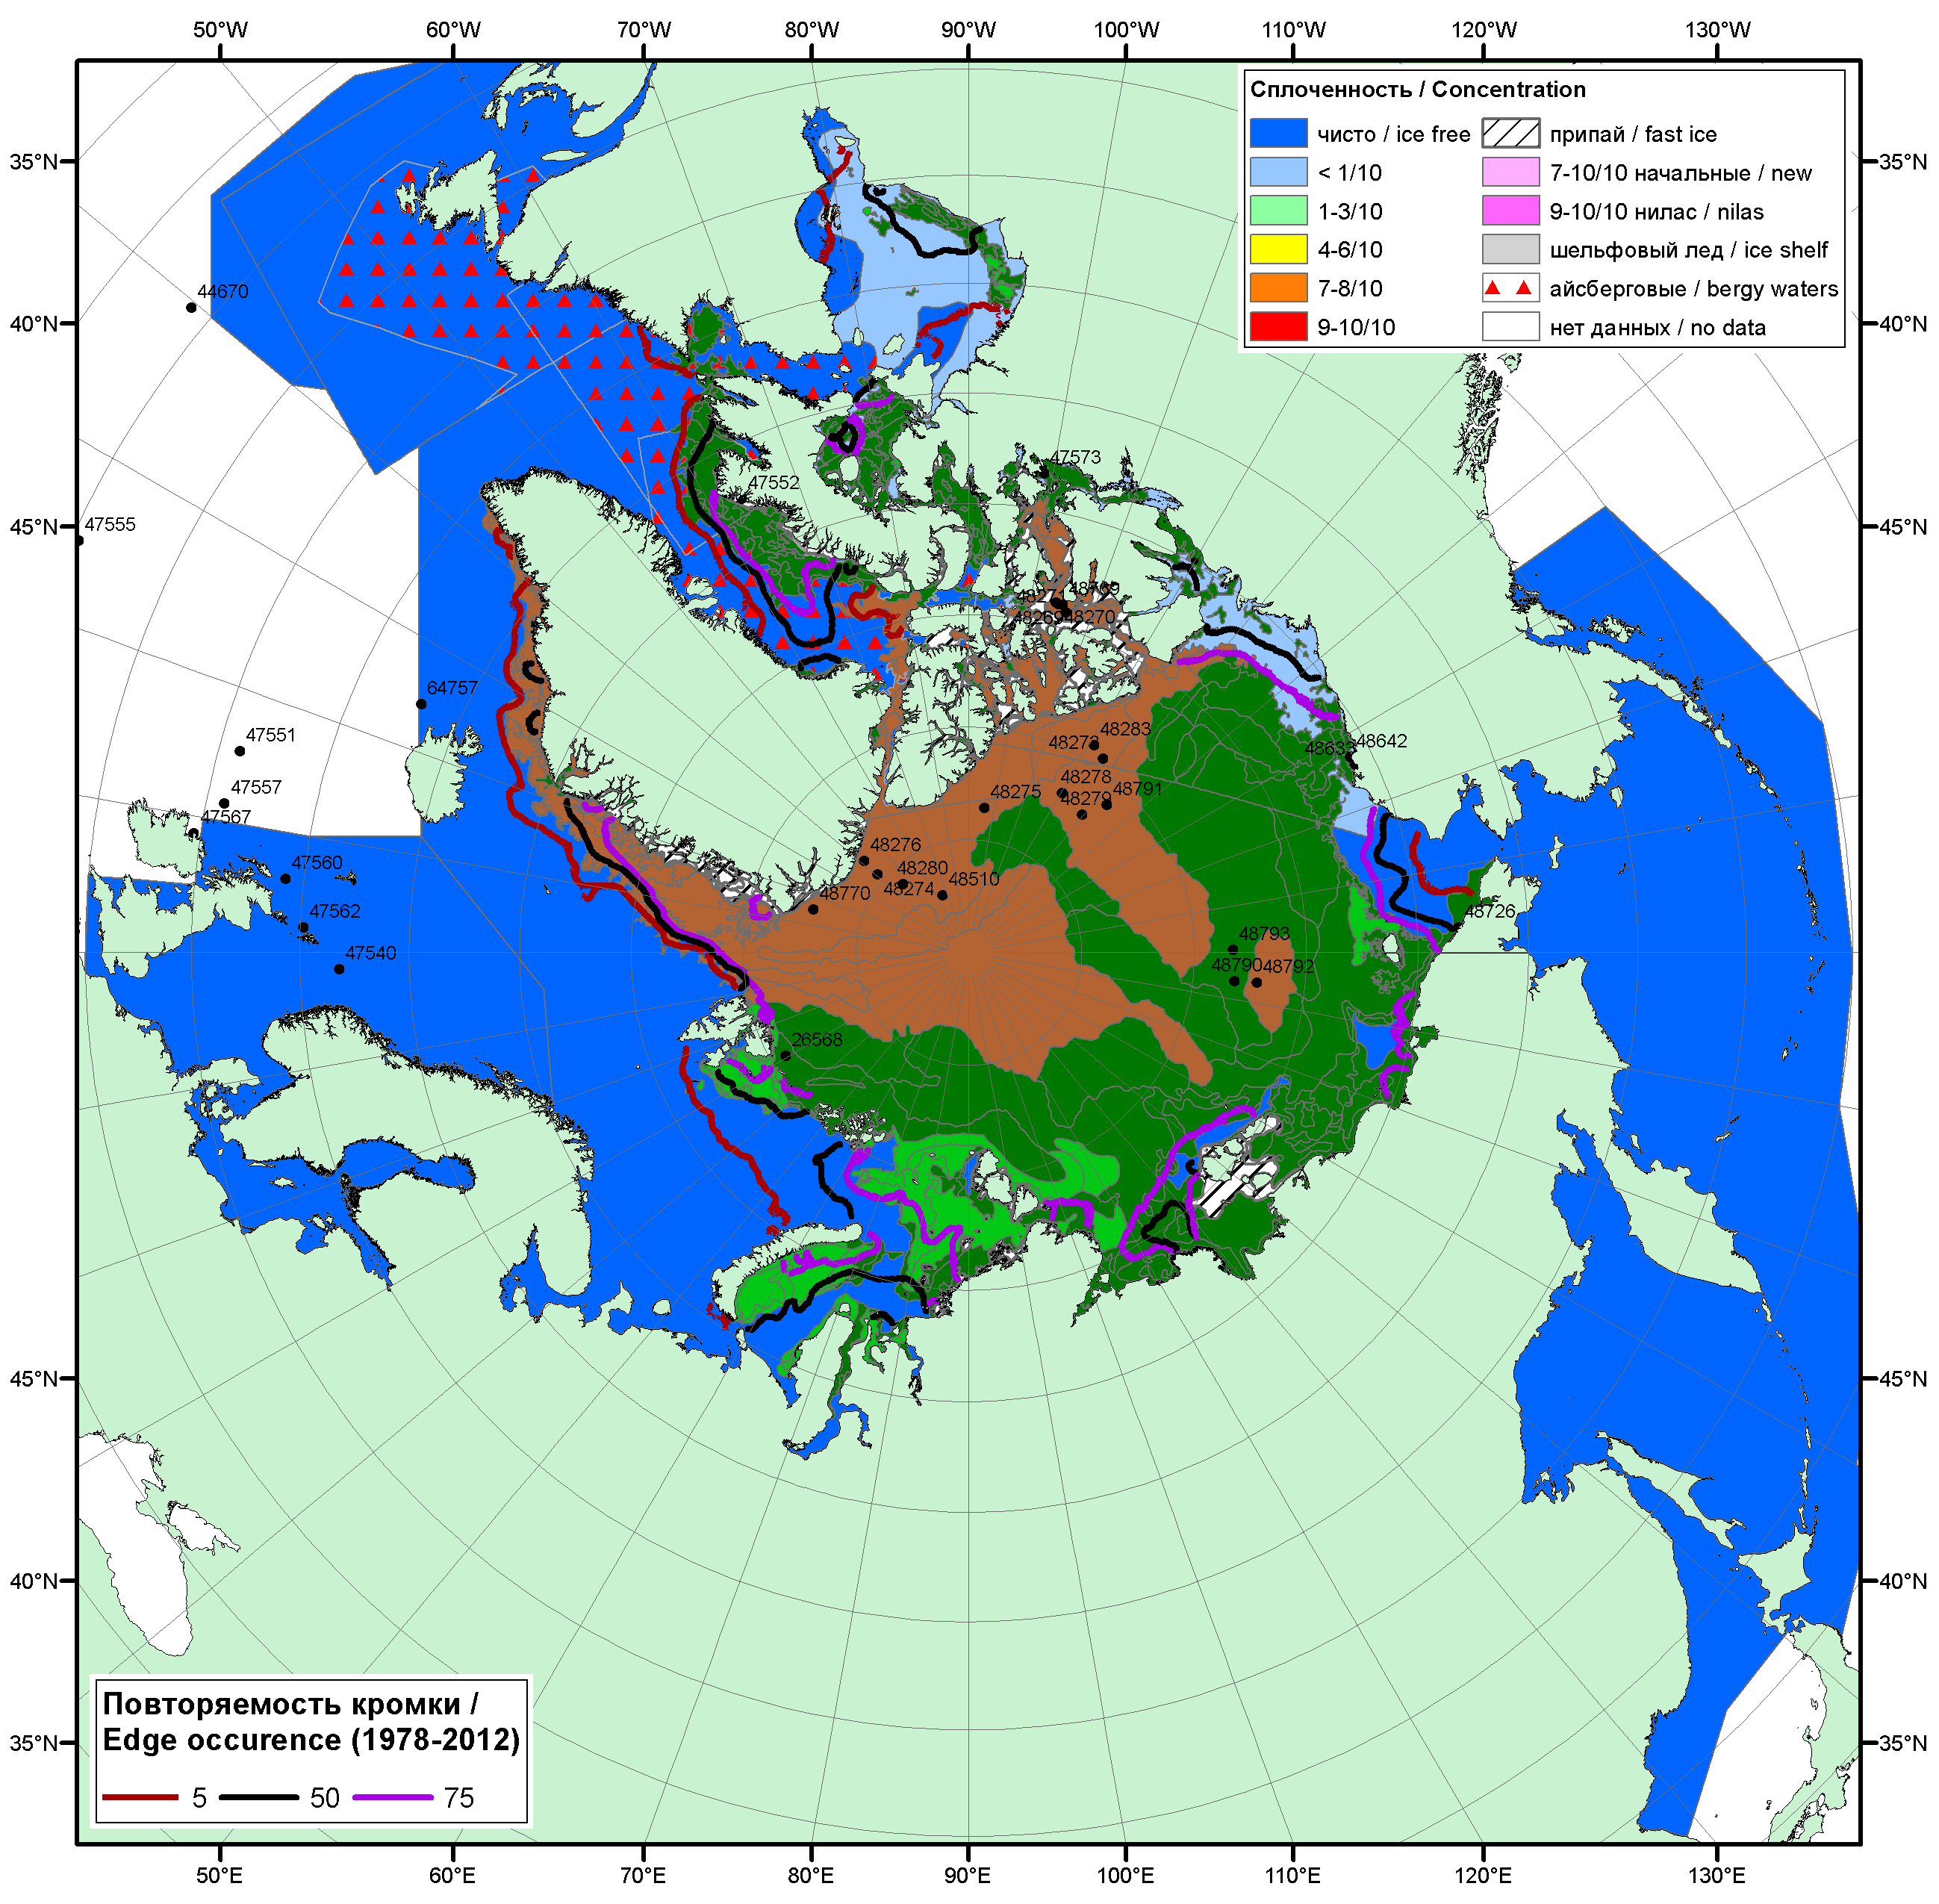

Рисунок 1б – Обзорная ледовая карта СЛО за 10.07.2017 - 13.07.2017 г. (цветовая раскраска по преобладающему возрасту) на основе ледового анализа Канадской ледовой службы (10.07) и Национального ледового центра США (13.07), положение метеорологический дрейфующих буев IABP и Argos на 18.07.2017T1200+00 и повторяемость кромки за 11-15.07 за период 1979-2012 гг. по наблюдениям SSMR-SSM/I-SSMIS (алгоритм NASATEAM).

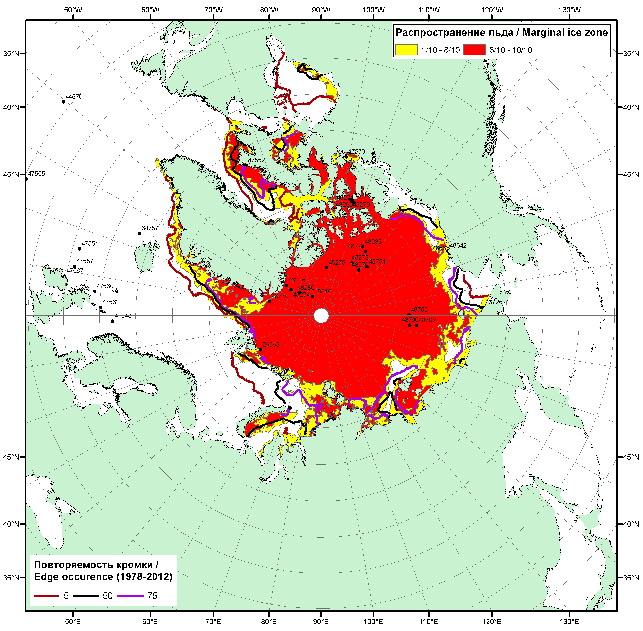

Рисунок 1в – Положение кромки льда и зон разреженных (<8/10) и сплоченных (≥8/10) льдов СЛО за 18.07.2017 г. на основе ледового анализа Национального Ледового Центра США, положение метеорологический дрейфующих буев IABP и Argos на 18.07.2017T1200+00 и повторяемость кромки за 16-20.07 за период 1979-2012 гг. по наблюдениям SSMR-SSM/I-SSMIS (алгоритм NASATEAM)

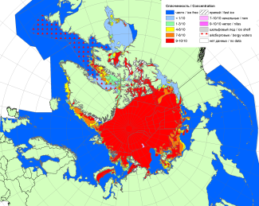 | 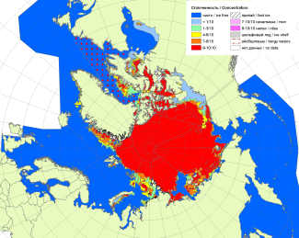 | 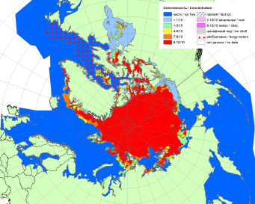
2007 | 2010 | 2011
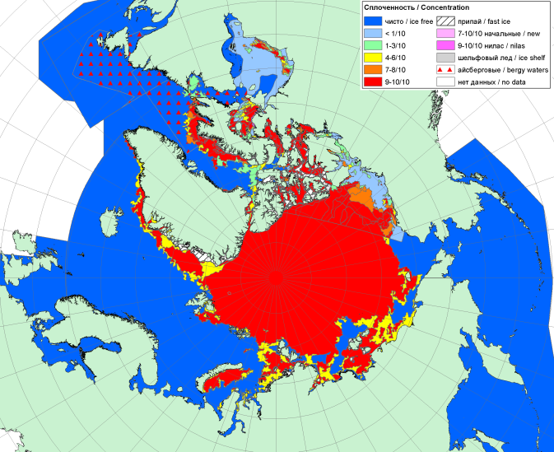  2017 |  | 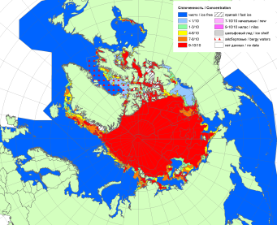
 |  | 2012
 |  | 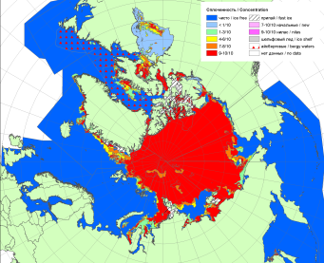
 |  | 2013
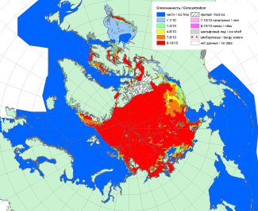 | 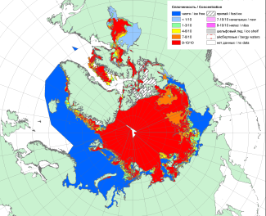 | 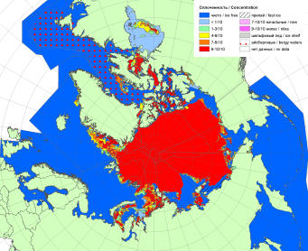
2016 | 2015 | 2014

Рисунок 2 – Обзорная ледовая карта СЛО за 10.07 - 18.07.2017 г. и аналогичные периоды 2007-2016 гг. на основе ледового анализа ААНИИ, Канадской ледовой службы и Национального ледового центра США.

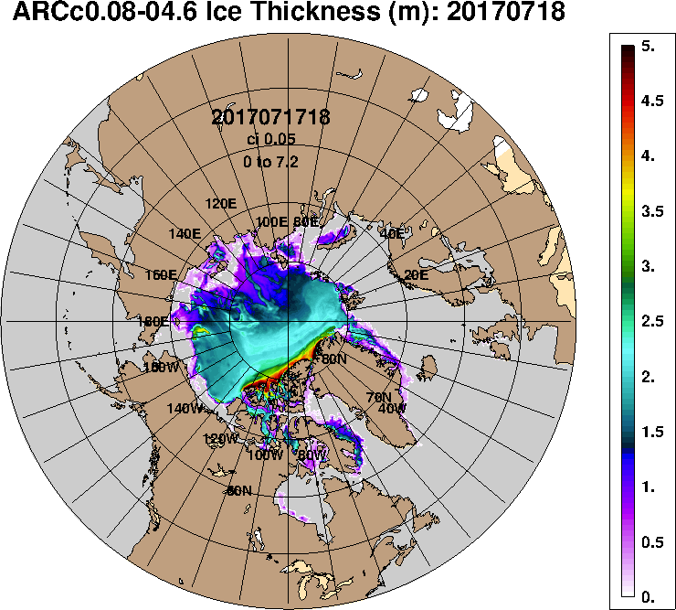 | 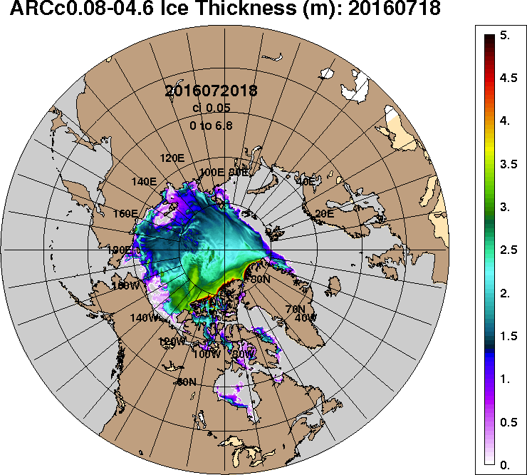 | 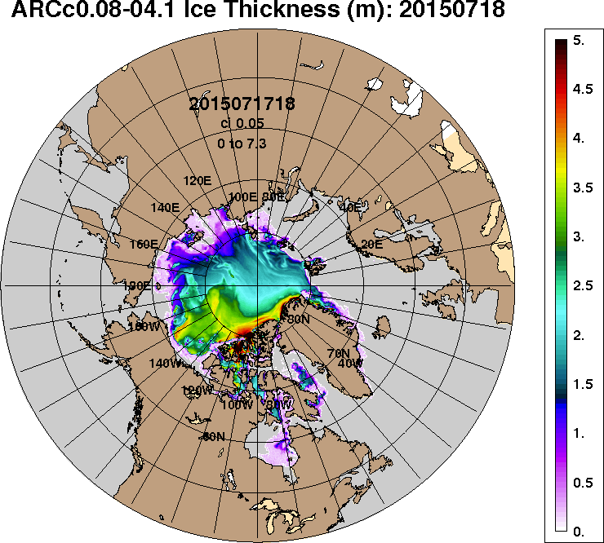 | 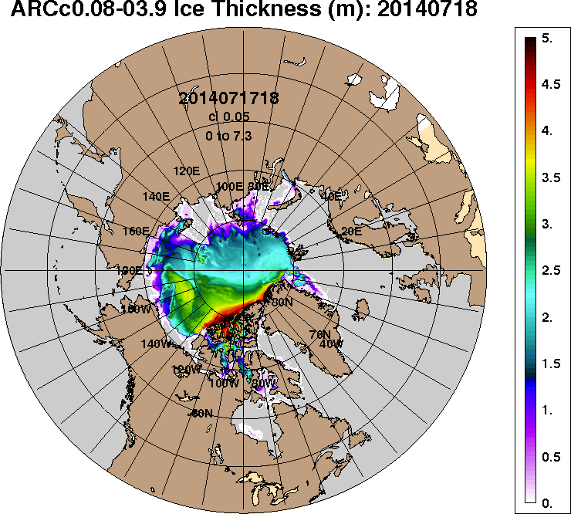
2017-07-18 | 2016-07-18 | 2015-07-18 | 2014-07-18
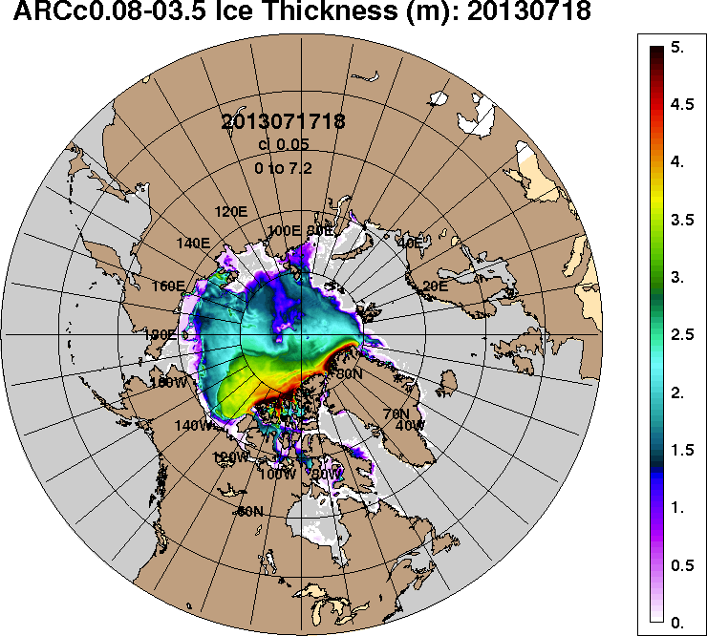 | 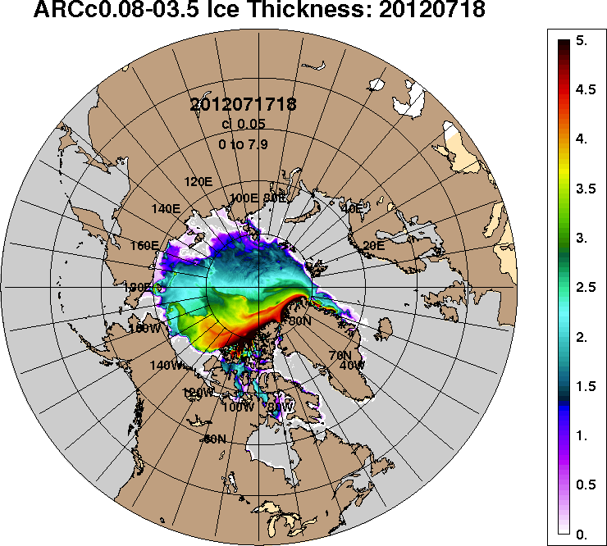 | 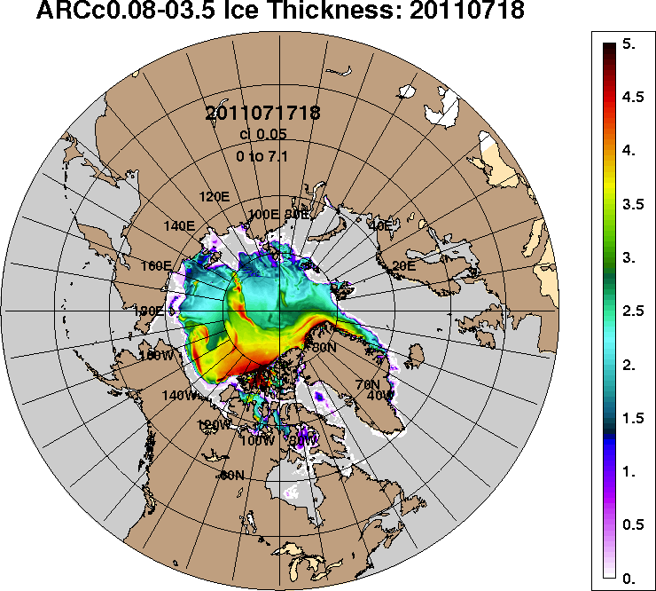 | 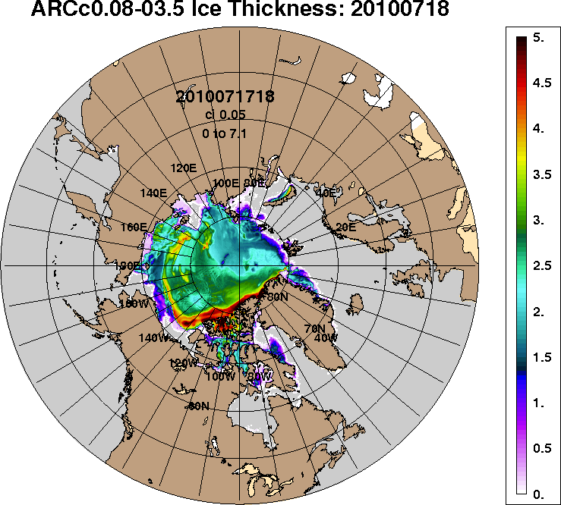
2013-07-18 | 2012-07-18 | 2011-07-18 | 2010-07-18
Рисунок 3 – Поля распределения средневзвешенной толщины льда на основе совместной модели морского льда – океана ACNFS (HYCOM/NCODA/CICE) 18.07 за 2010-2017 гг.

Таблица 1 – Динамика изменения значений ледовитости по сравнению с предыдущей неделей для морей Северной полярной области за 10.07 – 18.07.2017 г. по данным наблюдений SSMR-SSM/I-SMIS
Регион | Северная полярная область | Сектор 45°W-95°E (Гренландское - Карское моря) | Сектор 95°E-170°W (моря Лаптевых - Чукотское, Берингово, Охотское) | Сектор 170°W-45°W (море Бофорта и Канадская Арктика) | Северный Ледовитый океан | Моря СМП (моря Карское-Чукотское)
Разность | -701.4 | -251.8 | -286.9 | -162.7 | -649.3 | -452.2
тыс.кв.км/сут. | -100.2 | -36.0 | -41.0 | -23.2 | -92.8 | -64.6

Таблица 2 - Медианные значения ледовитости для Северной полярной области, 3-х меридиональных секторов и моря СМП за текущие 30 и 7-дневные интервалы и её аномалии от 2012-2016 гг. и интервалов 2007-2017 гг. и 1978-2017 гг. по данным наблюдений SSMR-SSM/I-SSMIS, алгоритмы NASATEAM
Северная полярная область
Месяц | S, тыс. км2 | Аномалии, тыс км2/%
 |  | 2012 г | 2013 г | 2014 г | 2015 г | 2016 г | 2007-2017гг | 1978-2017гг
17.06-16.07 | 9289.0 | 5.3 | -599.9 | -269.1 | -556.2 | 43.7 | -299.2 | -1267.8
 |  | 0.1 | -6.1 | -2.8 | -5.6 | 0.5 | -3.1 | -12.0
10-16.07 | 8152.5 | 99.9 | -296.9 | -200.6 | -642.3 | -105.9 | -270.7 | -1410.0
 |  | 1.2 | -3.5 | -2.4 | -7.3 | -1.3 | -3.2 | -14.7
Сектор 45°W-95°E (Гренландское - Карское моря)
Месяц | S, тыс. км2 | Аномалии, тыс км2/%
 |  | 2012 г | 2013 г | 2014 г | 2015 г | 2016 г | 2007-2017гг | 1978-2017гг
17.06-16.07 | 2285.4 | 334.3 | 94.3 | -124.2 | 161.9 | 665.0 | 93.6 | -344.2
 |  | 17.1 | 4.3 | -5.2 | 7.6 | 41.0 | 4.3 | -13.1
10-16.07 | 1982.8 | 290.8 | 253.9 | -146.4 | 114.6 | 599.8 | 95.9 | -355.9
 |  | 17.2 | 14.7 | -6.9 | 6.1 | 43.4 | 5.1 | -15.2
Сектор 95°E-170°W (моря Лаптевых - Чукотское, Берингово, Охотское)
Месяц | S, тыс. км2 | Аномалии, тыс км2/%
 |  | 2012 г | 2013 г | 2014 г | 2015 г | 2016 г | 2007-2017гг | 1978-2017гг
17.06-16.07 | 2983.5 | -237.2 | -179.3 | 10.9 | -164.4 | -312.3 | -132.3 | -272.7
 |  | -7.4 | -5.7 | 0.4 | -5.2 | -9.5 | -4.2 | -8.4
10-16.07 | 2644.8 | -294.9 | -261.9 | -36.7 | -139.2 | -456.0 | -195.9 | -427.7
 |  | -10.0 | -9.0 | -1.4 | -5.0 | -14.7 | -6.9 | -13.9
Сектор 170°W-45°W (море Бофорта и Канадская Арктика)
Месяц | S, тыс. км2 | Аномалии, тыс км2/%
 |  | 2012 г | 2013 г | 2014 г | 2015 г | 2016 г | 2007-2017гг | 1978-2017гг
17.06-16.07 | 4020.1 | -91.8 | -515.0 | -155.8 | -553.7 | -309.4 | -260.6 | -651.0
 |  | -2.2 | -11.4 | -3.7 | -12.1 | -7.1 | -6.1 | -13.9
10-16.07 | 3524.9 | 103.9 | -289.0 | -17.6 | -617.8 | -251.5 | -171.0 | -626.6
 |  | 3.0 | -7.6 | -0.5 | -14.9 | -6.7 | -4.6 | -15.1
Северный Ледовитый океан
Месяц | S, тыс. км2 | Аномалии, тыс км2/%
 |  | 2012 г | 2013 г | 2014 г | 2015 г | 2016 г | 2007-2017гг | 1978-2017гг
17.06-16.07 | 8813.6 | 8.2 | -507.9 | -364.7 | -481.1 | -46.6 | -331.3 | -1213.6
 |  | 0.1 | -5.4 | -4.0 | -5.2 | -0.5 | -3.6 | -12.1
10-16.07 | 7781.6 | -55.3 | -365.4 | -381.9 | -586.0 | -202.4 | -373.7 | -1443.3
 |  | -0.7 | -4.5 | -4.7 | -7.0 | -2.5 | -4.6 | -15.6
Моря СМП (моря Карское-Чукотское)
Месяц | S, тыс. км2 | Аномалии, тыс км2/%
 |  | 2012 г | 2013 г | 2014 г | 2015 г | 2016 г | 2007-2017гг | 1978-2017гг
17.06-16.07 | 2081.7 | -17.4 | -301.2 | -269.4 | -26.4 | -133.8 | -164.6 | -490.7
 |  | -0.8 | -12.6 | -11.5 | -1.3 | -6.0 | -7.3 | -19.1
10-16.07 | 1583.2 | -166.5 | -353.2 | -353.4 | -48.1 | -303.7 | -251.8 | -741.0
 |  | -9.5 | -18.2 | -18.3 | -2.9 | -16.1 | -13.7 | -31.9

Таблица 3 – Экстремальные и средние значения ледовитости для Северной полярной области, 3 меридиональных секторов и моря СМП за текущий 7-дневный интервал по данным наблюдений SSMR-SSM/I-SSMIS, алгоритмы NASATEAM

Северная полярная область
Месяц | Минимальное знач. | Максимальное знач. | Среднее знач. | Медиана
10-16.07 | 7649.7  16.07.2011 | 11129.0  10.07.1983 | 9562.6 | 9667.5
Сектор 45°W-95°E (Гренландское - Карское моря)
Месяц | Минимальное знач. | Максимальное знач. | Среднее знач. | Медиана
10-16.07 | 1316.8  16.07.2016 | 3086.4  10.07.1981 | 2338.6 | 2358.6
Сектор 95°E-170°W (моря Лаптевых - Чукотское, Берингово, Охотское)
Месяц | Минимальное знач. | Максимальное знач. | Среднее знач. | Медиана
10-16.07 | 2369.8  16.07.2007 | 3332.2  10.07.1987 | 3072.5 | 3131.2
Сектор 170°W-45°W (море Бофорта и Канадская Арктика)
Месяц | Минимальное знач. | Максимальное знач. | Среднее знач. | Медиана
10-16.07 | 3328.4  16.07.2011 | 5222.0  10.07.1983 | 4151.5 | 4178.7
Северный Ледовитый океан
Месяц | Минимальное знач. | Максимальное знач. | Среднее знач. | Медиана
10-16.07 | 7380.2  16.07.2011 | 10592.9  10.07.1983 | 9224.9 | 9341.6
Моря СМП (моря Карское-Чукотское)
Месяц | Минимальное знач. | Максимальное знач. | Среднее знач. | Медиана
10-16.07 | 1234.0  16.07.2011 | 2897.8  10.07.1983 | 2324.2 | 2434.1

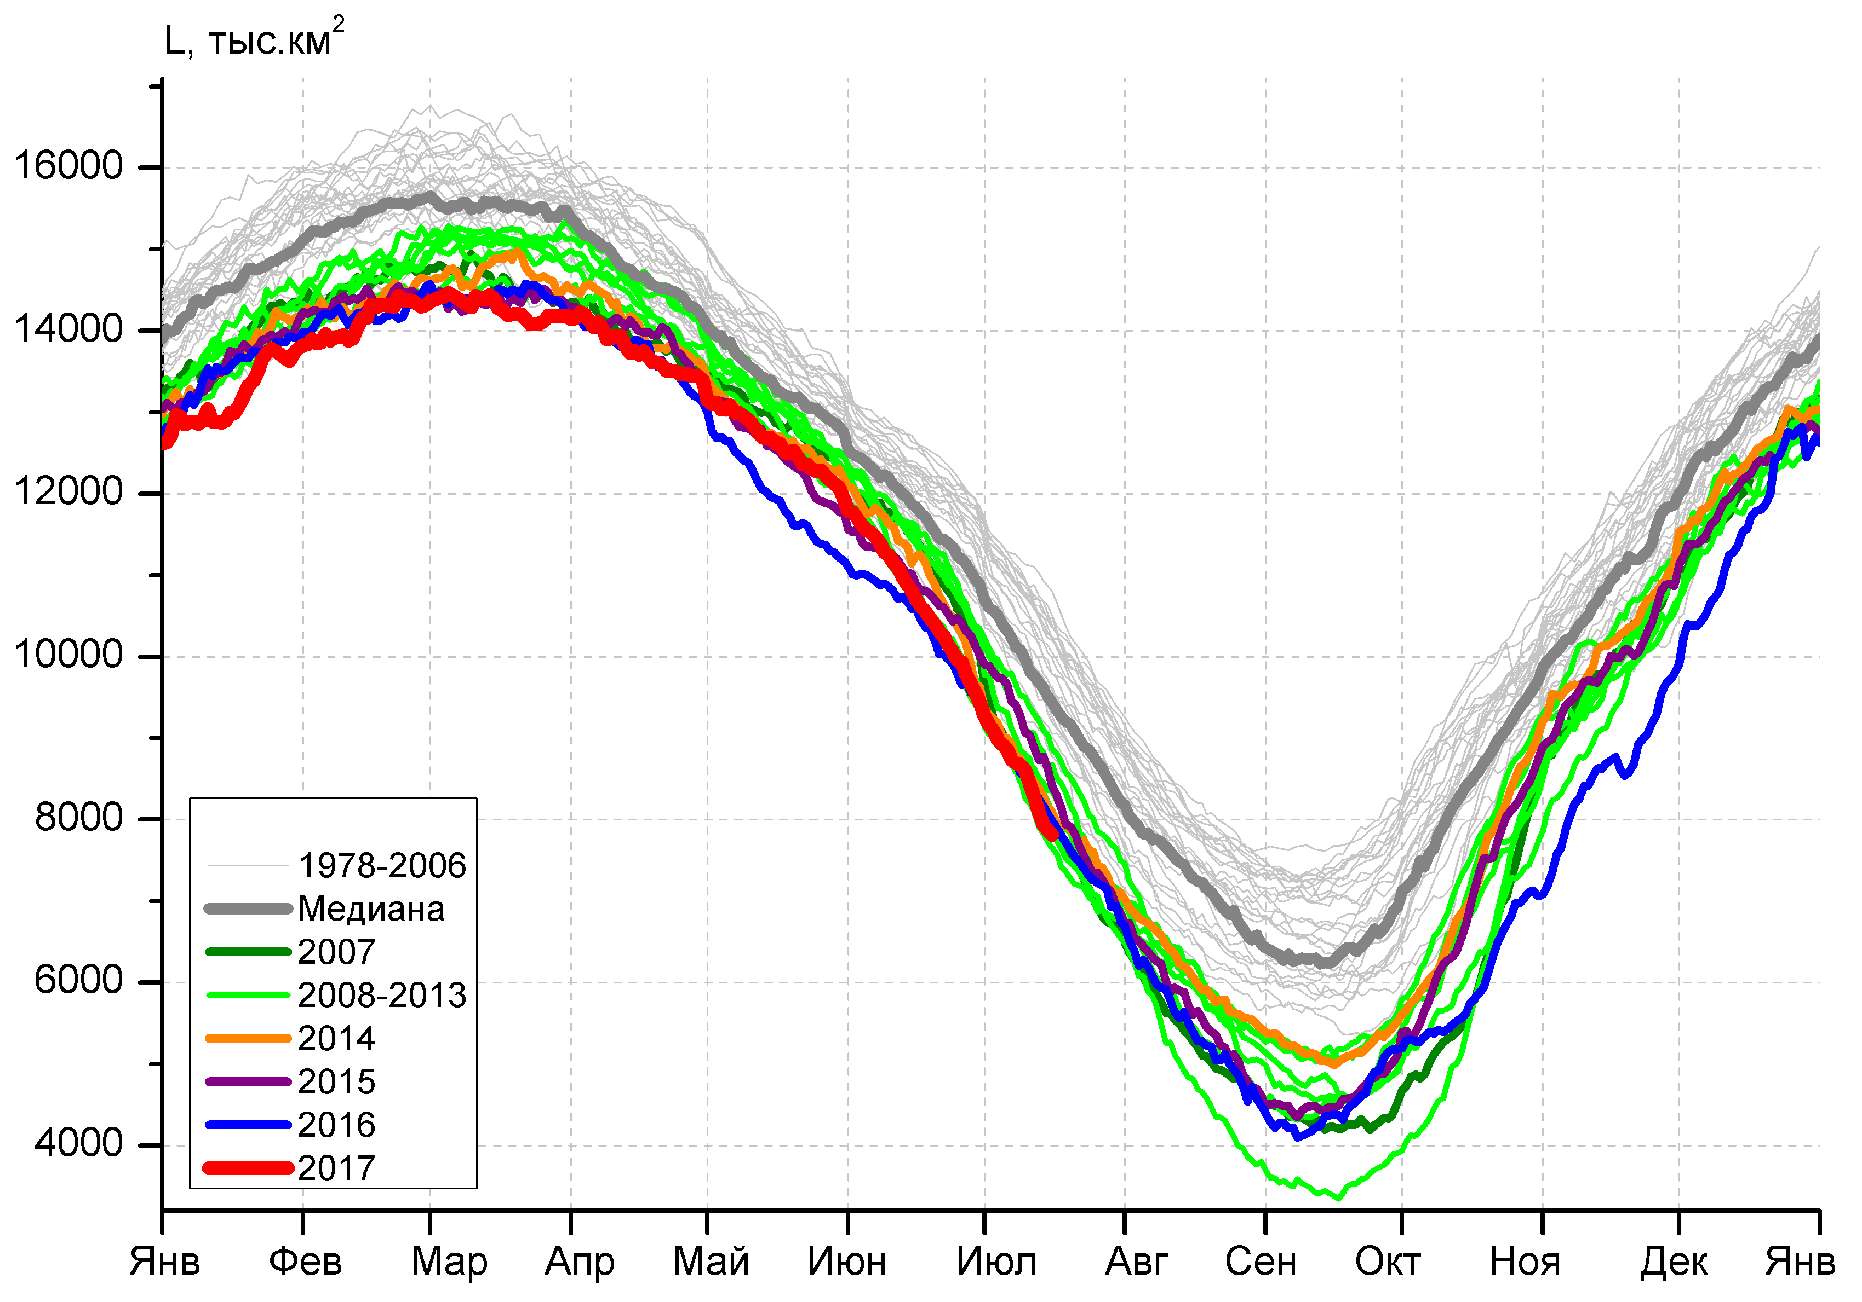 | 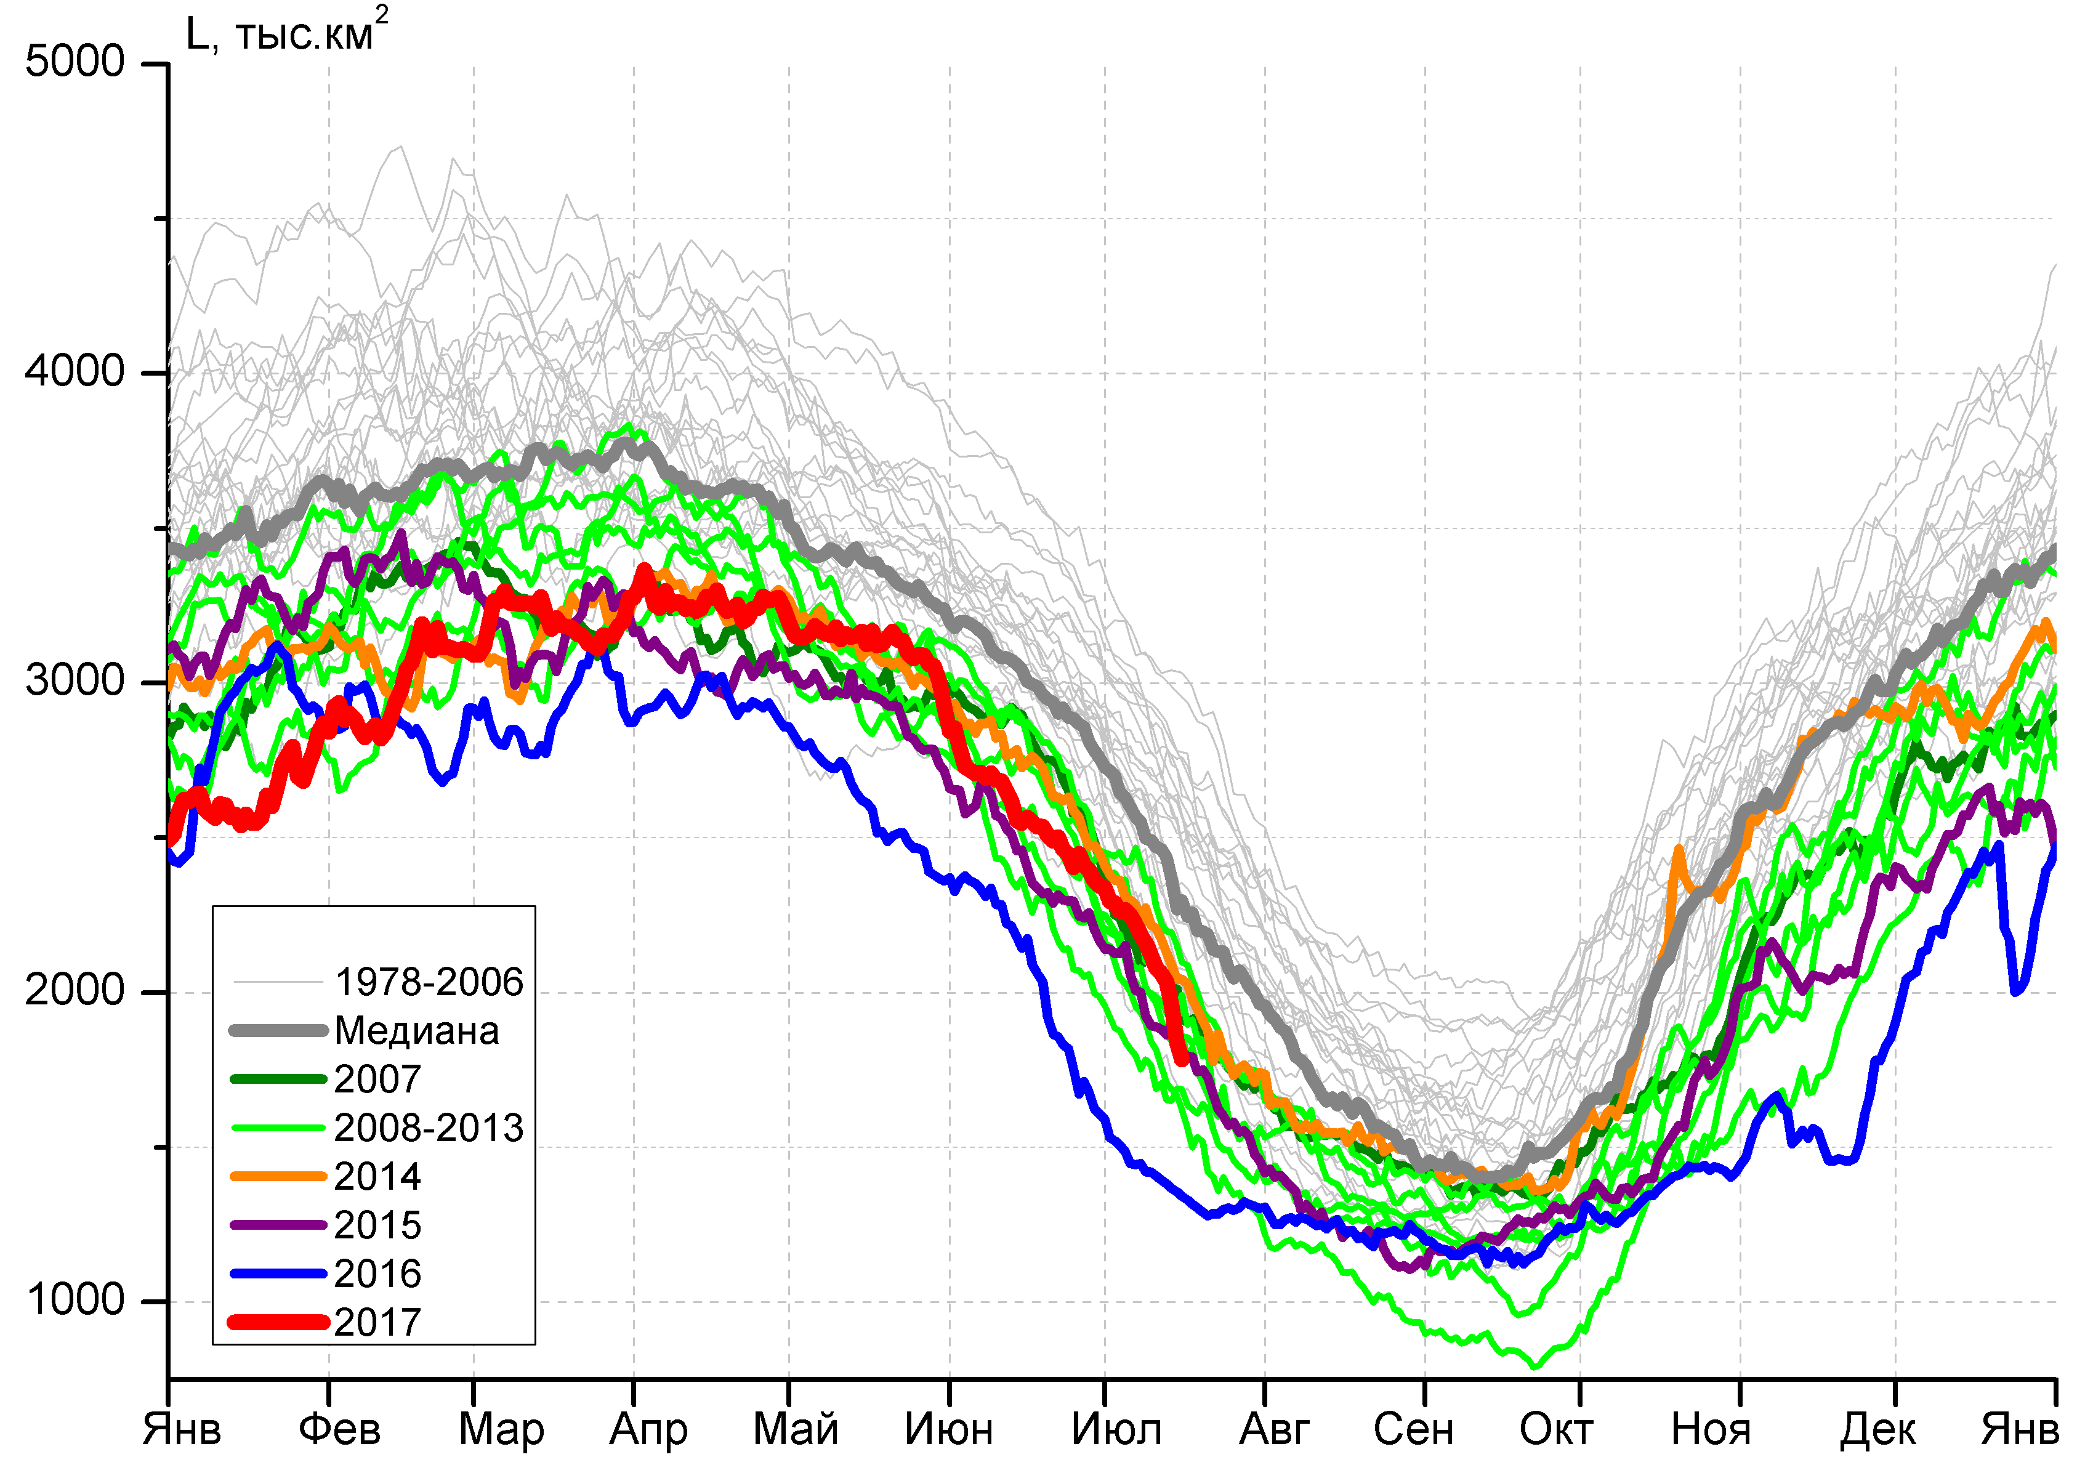
а) | б)
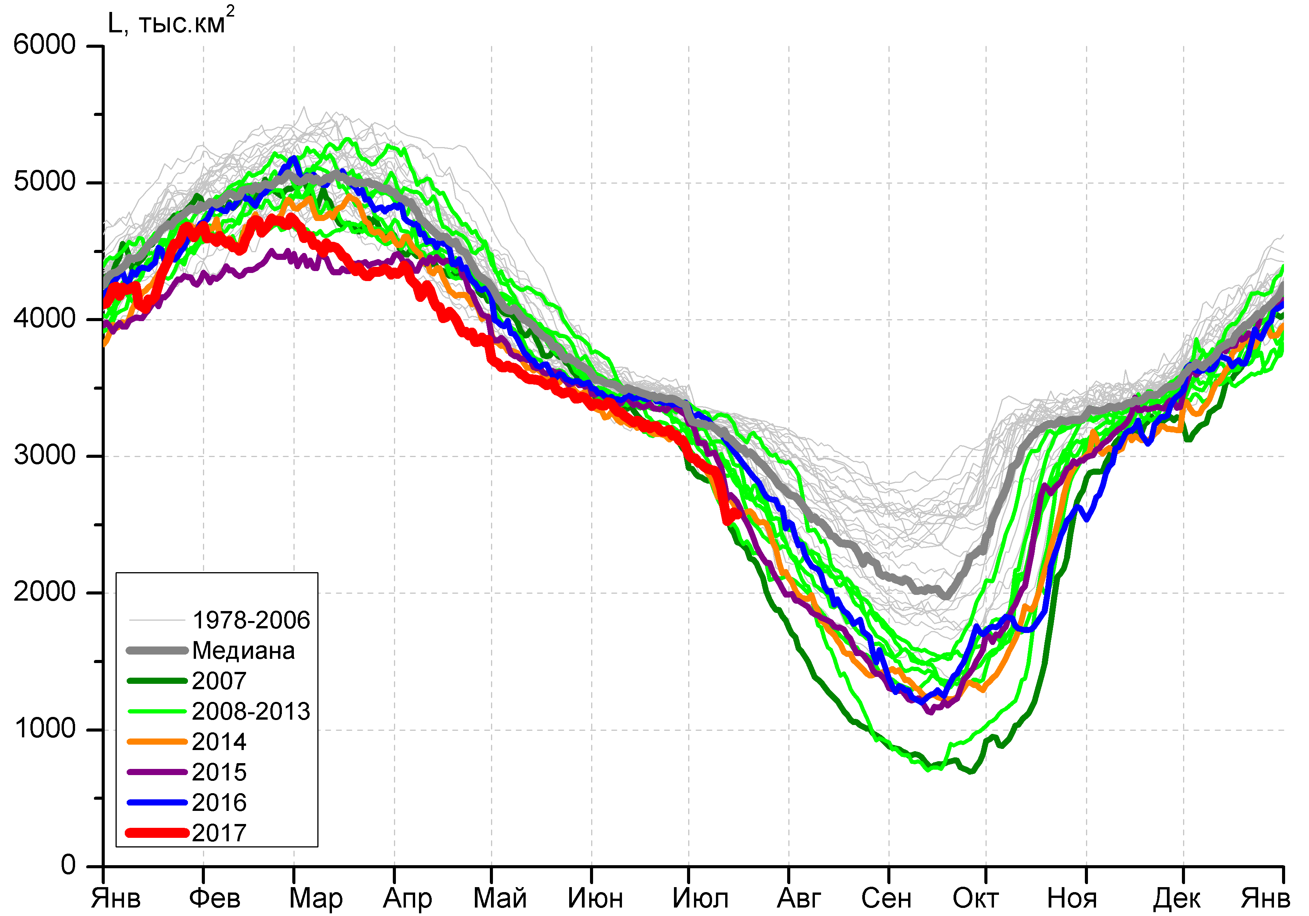 | 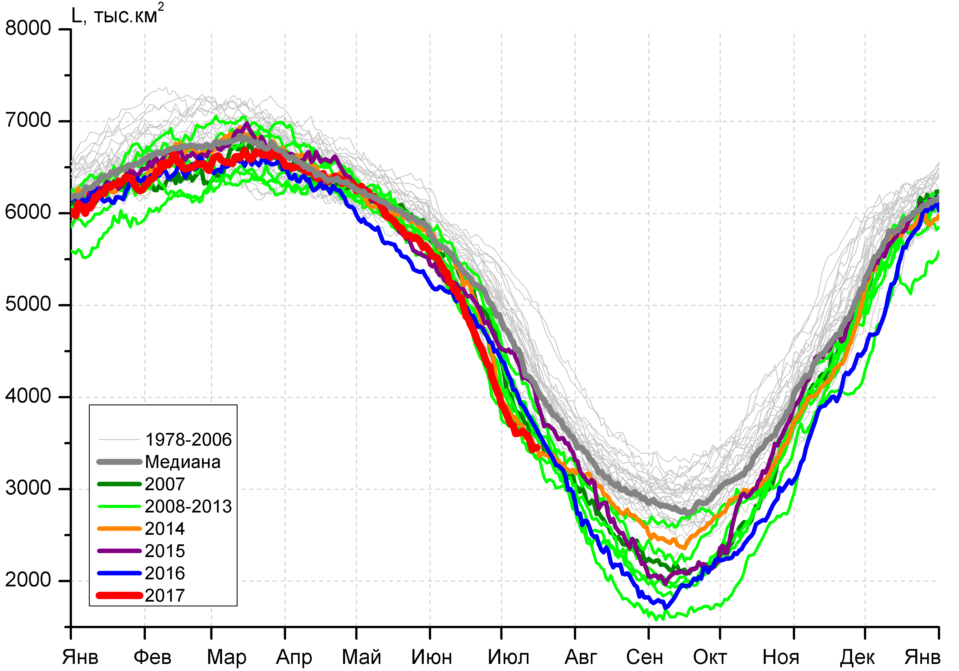
в) | г)
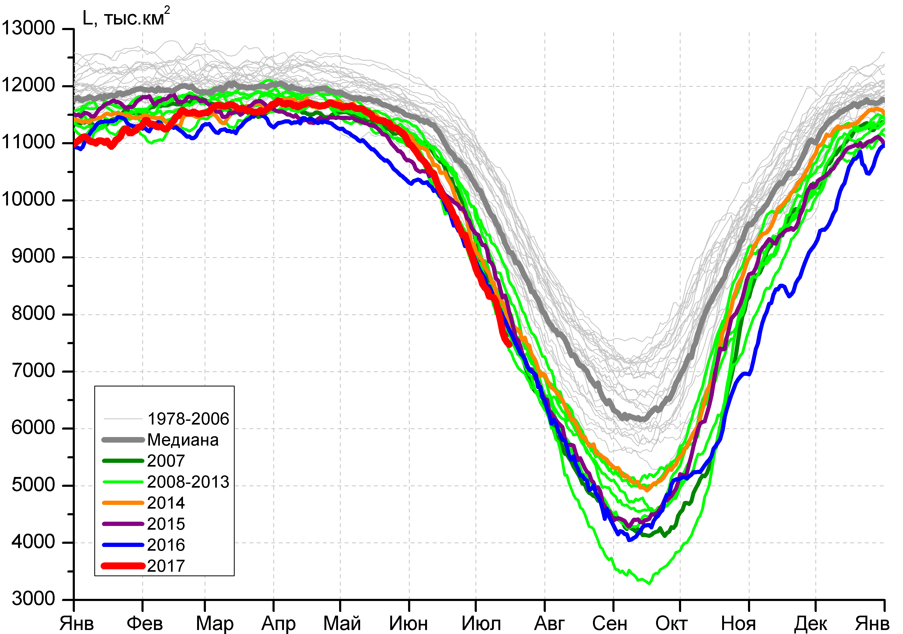 |  | 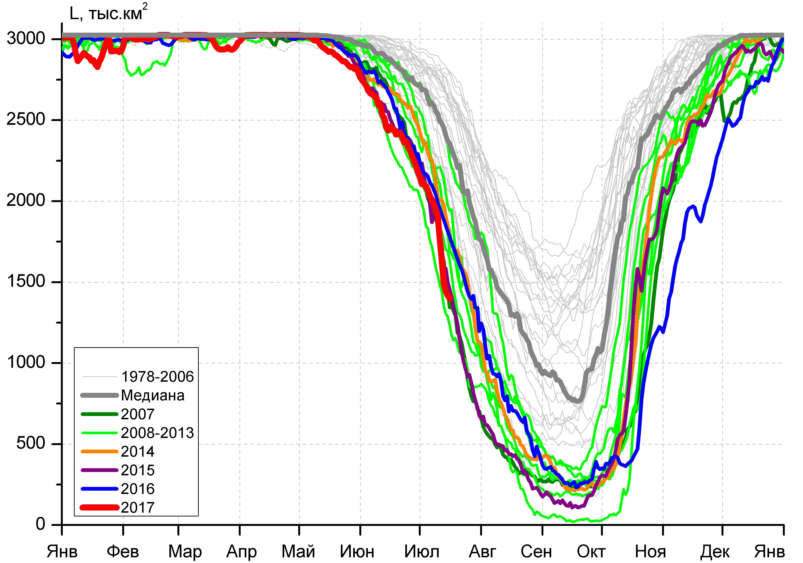
д) |  | е)

Рисунок 4 – Ежедневные оценки сезонного хода ледовитости для Северной Полярной Области и трех меридиональных секторов за период 26.10.1978 - 16.07.2017 по годам на основе расчетов по данным SSMR-SSM/I-SSMIS, алгоритмы NASATEAM: а) Северная полярная область, б) сектор 45°W-95°E (Гренландское – Карское моря), в) сектор 95°E-170°W (моря Лаптевых – Чукотское и Берингово, Охотское), г) сектор 170°W-45°W (море Бофорта и Канадская Арктика), д) Северный Ледовитый океан, е) Северный морской путь (Карское - Чукотское моря).

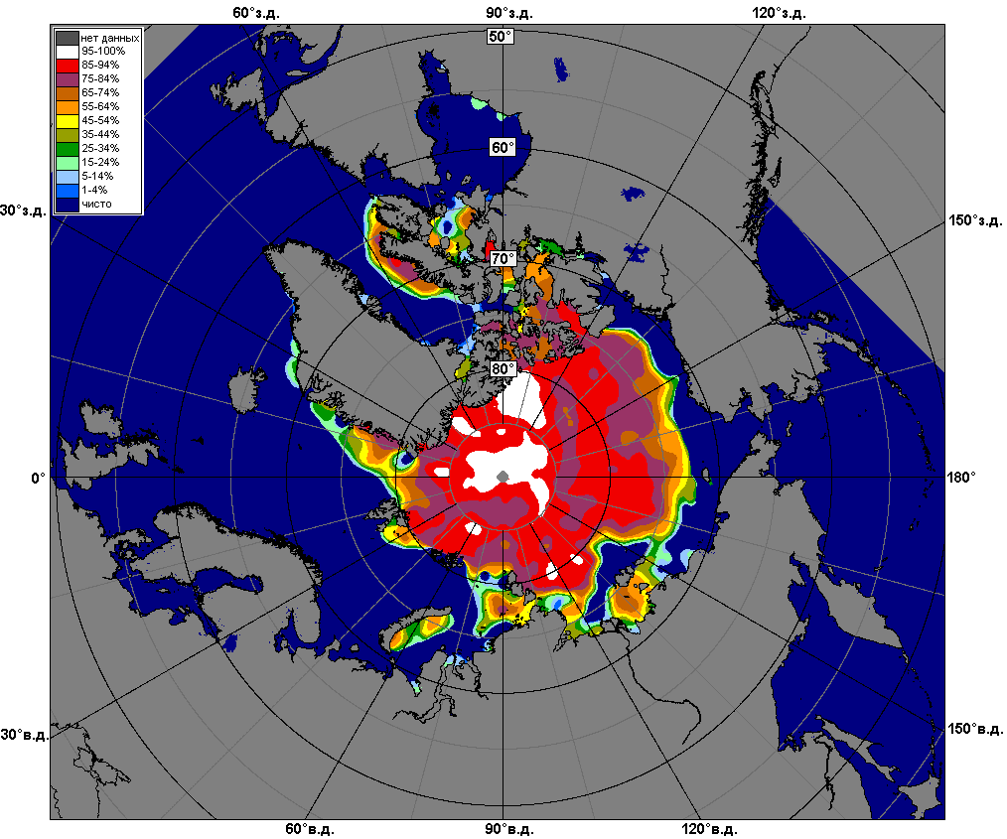 | 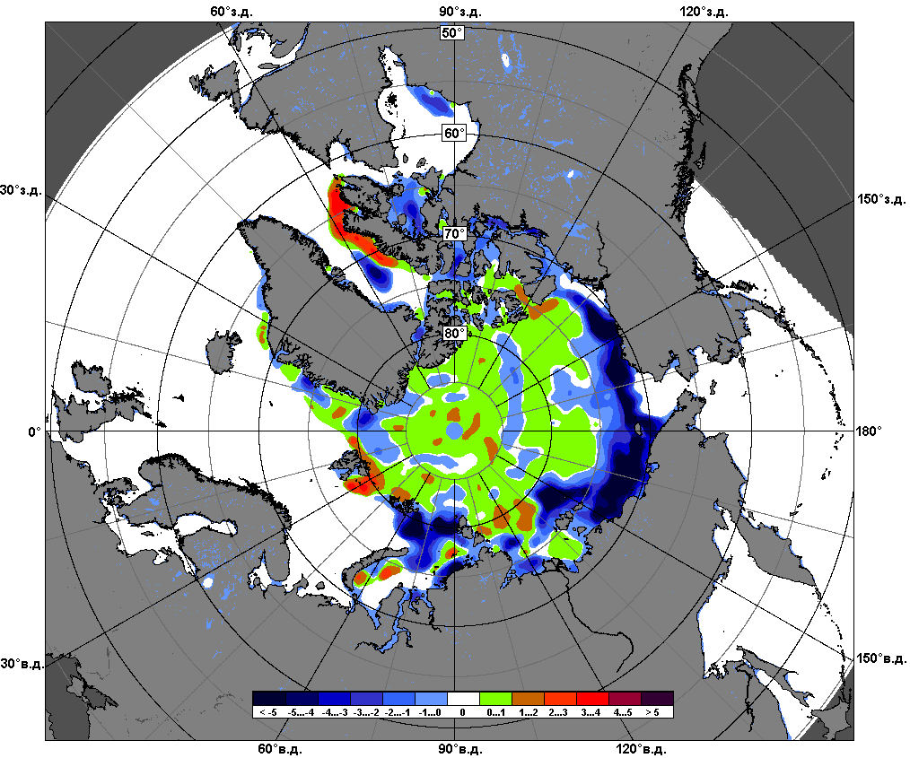 | 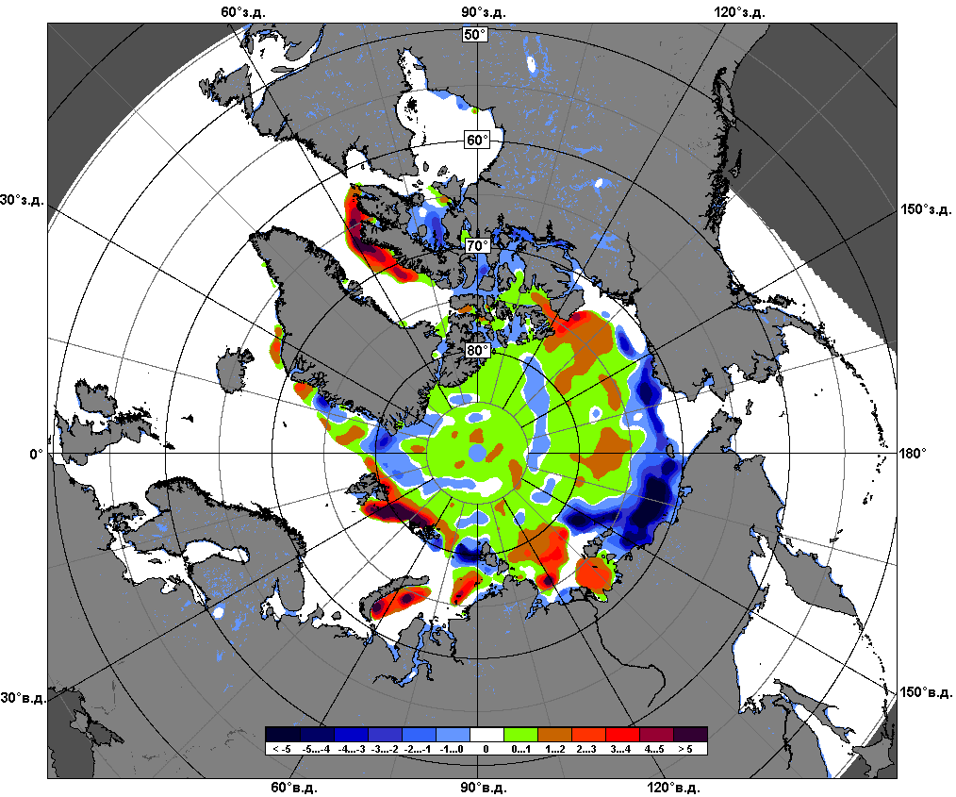
 | 10.07 – 16.07
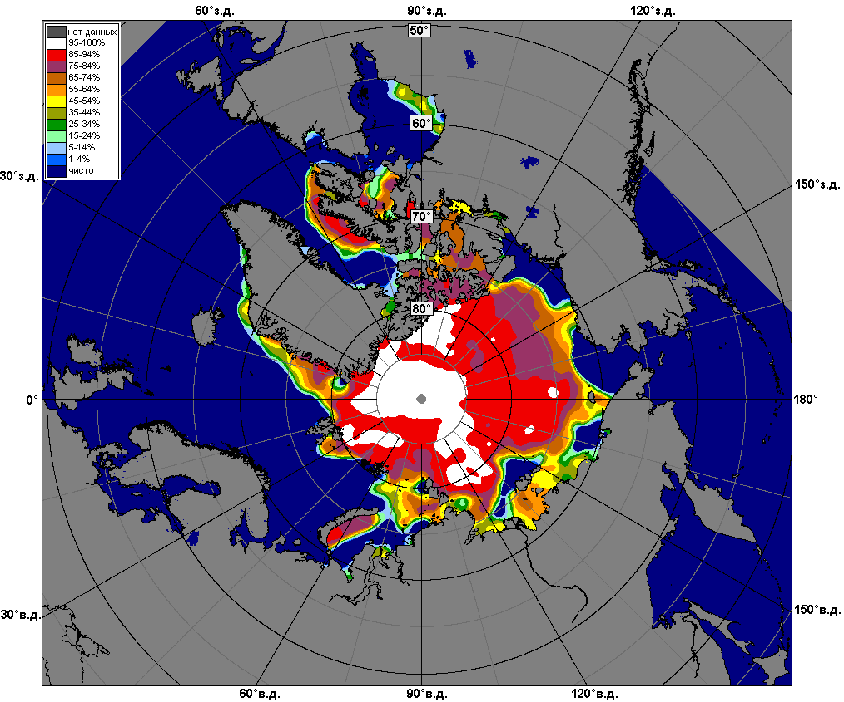 | 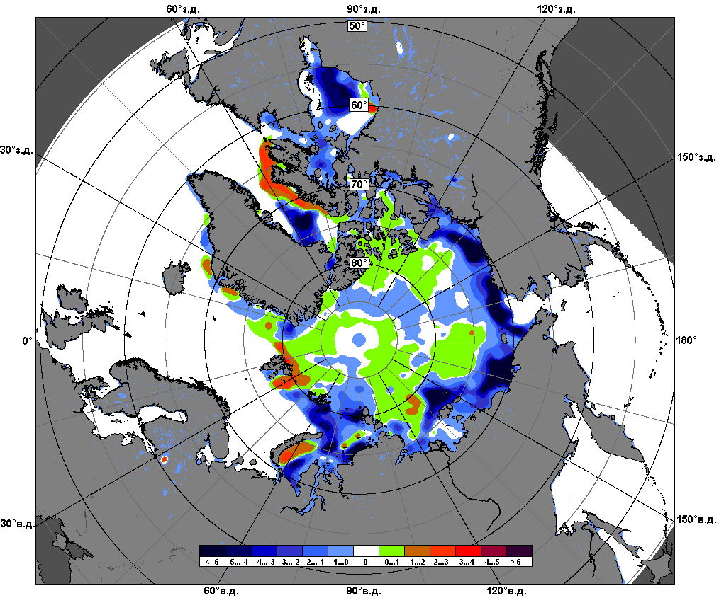 | 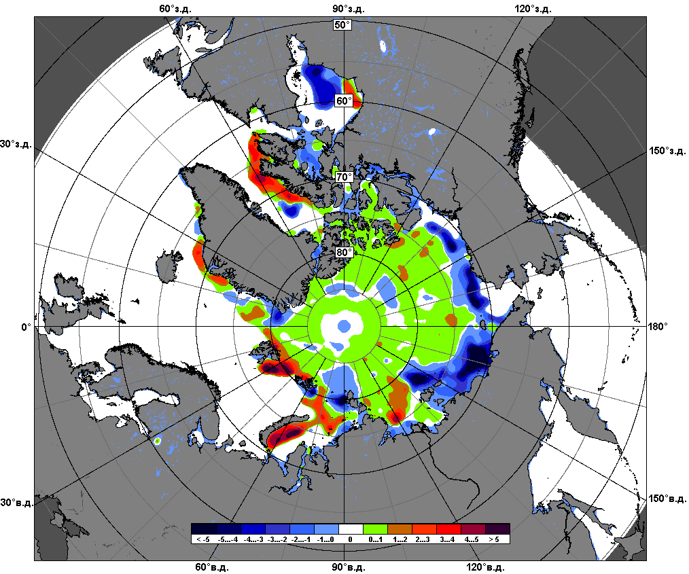
 | 17.06 – 16.07

Рисунок 5 – Медианные распределения сплоченности льда за текущие 7 и 30-дневные промежутки и её разности относительно медианного распределения за те же месяца за периоды 1979-2017 (центр) и 2007-2017 гг. (справа) на основе расчетов по данным SSMR-SSM/I-SSMIS, алгоритмы NASATEAM.

Южный океан

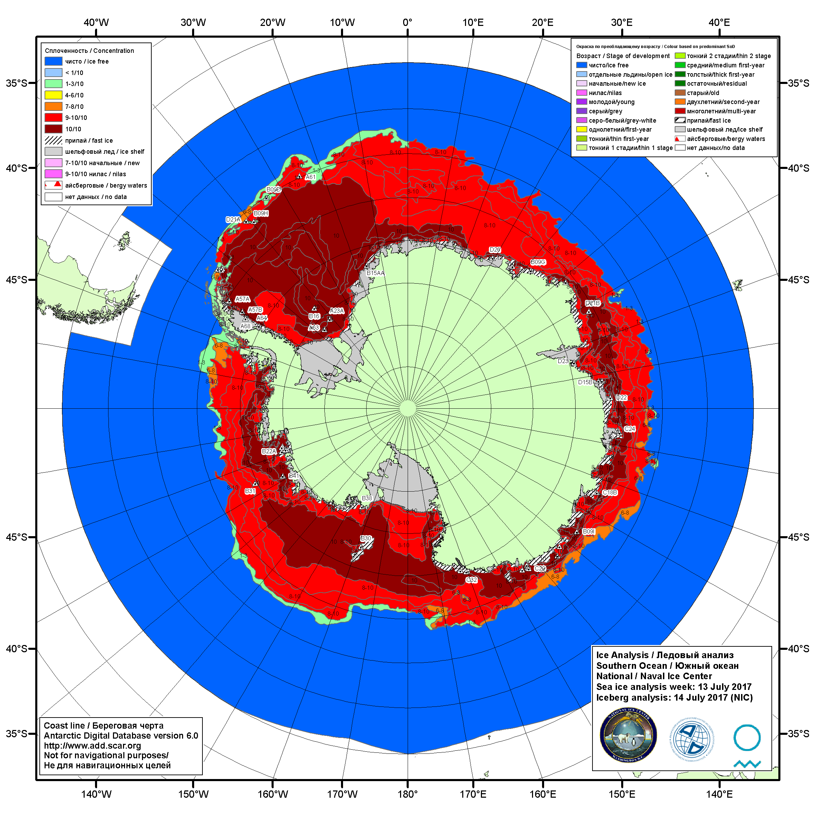

Рисунок 6а – Ледовая карта Южного океана (цветовая окраска по общей сплоченности) и расположение крупных айсбергов на основе информации совместного ледового анализа НЛЦ США, ААНИИ и НМИ (Норвегия) за 13.07.2017.

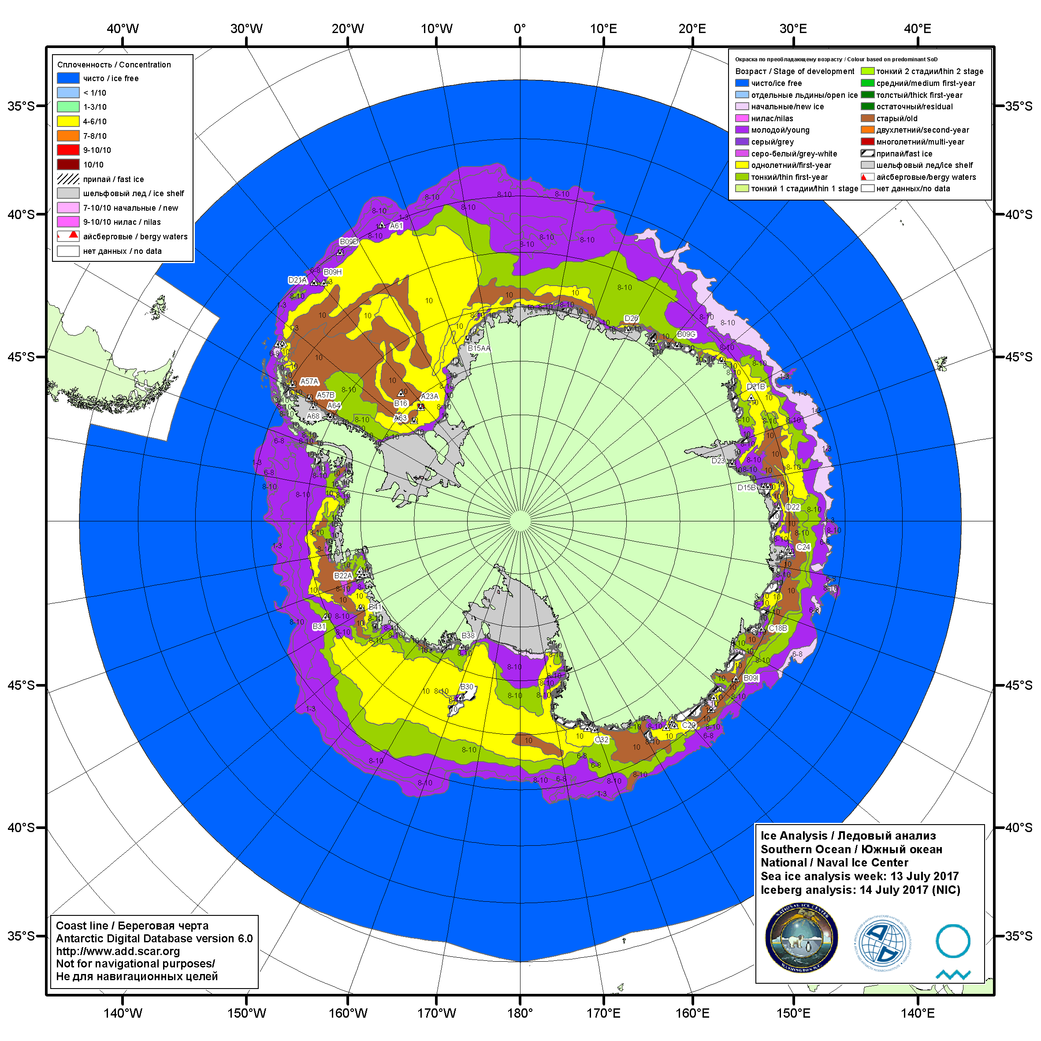

Рисунок 6б – Ледовая карта Южного океана (цветовая окраска по возрасту) и расположение крупных айсбергов на основе информации совместного ледового анализа НЛЦ США, ААНИИ и НМИ (Норвегия) за 13.07.2017.

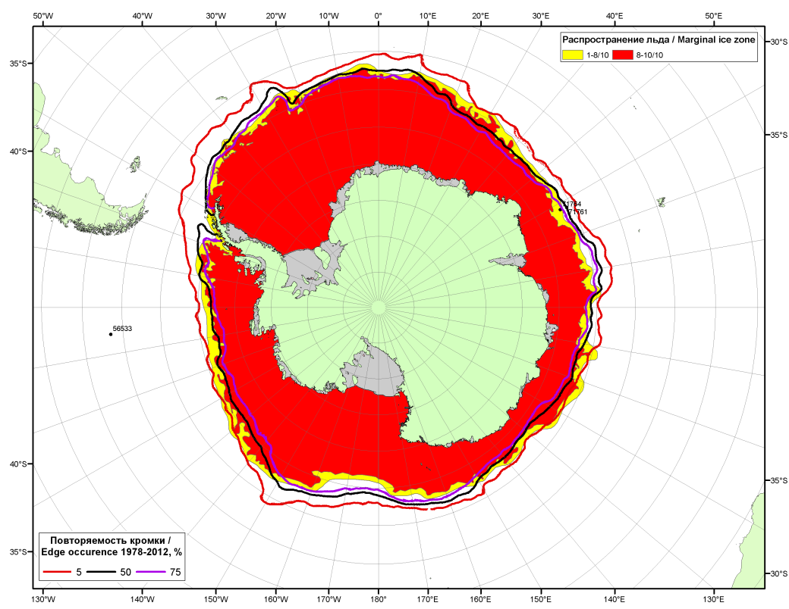

Рисунок 6в – Положение кромки льда и зон разреженных (<8/10) и сплоченных (≥8/10) льдов Южного океана за 18.07.2017 г. на основе ледового анализа Национального Ледового Центра США, положение метеорологический дрейфующих буев IABP и Argos на 18.07.2017T1200+00 и повторяемость кромки за 16-20.07 за период 1979-2012 гг. по наблюдениям SSMR-SSM/I-SSMIS (алгоритм NASATEAM)

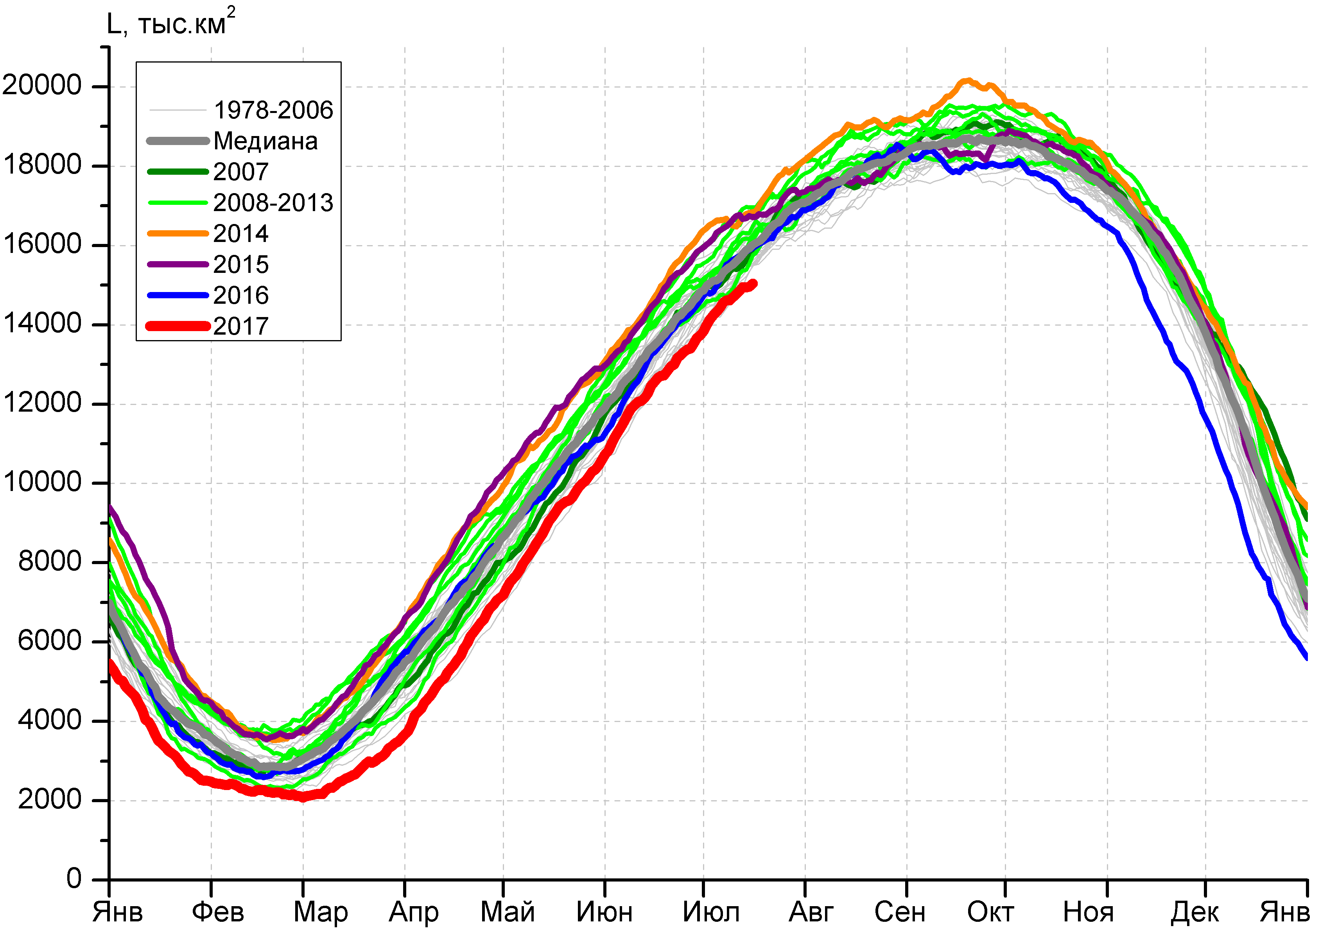 | 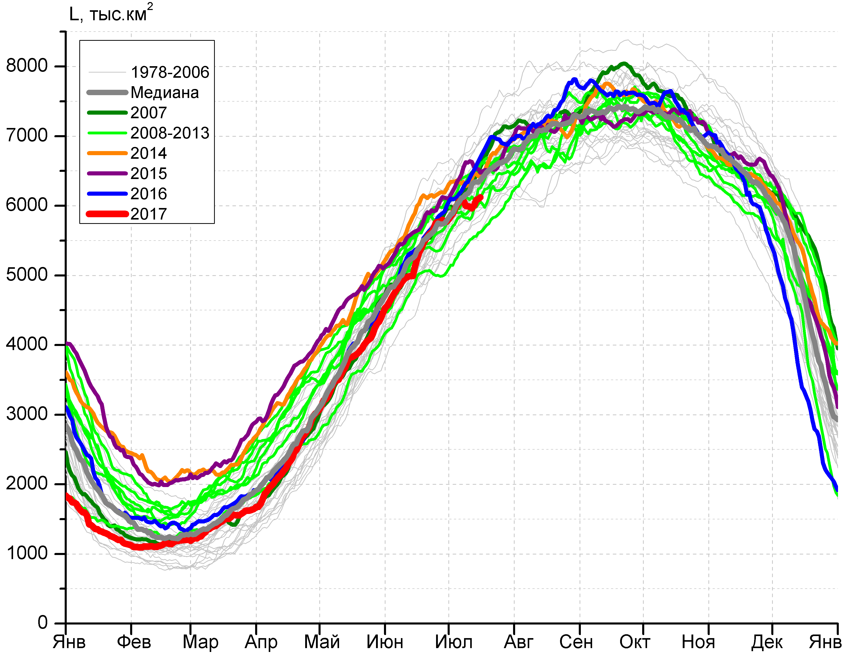
а) | б)
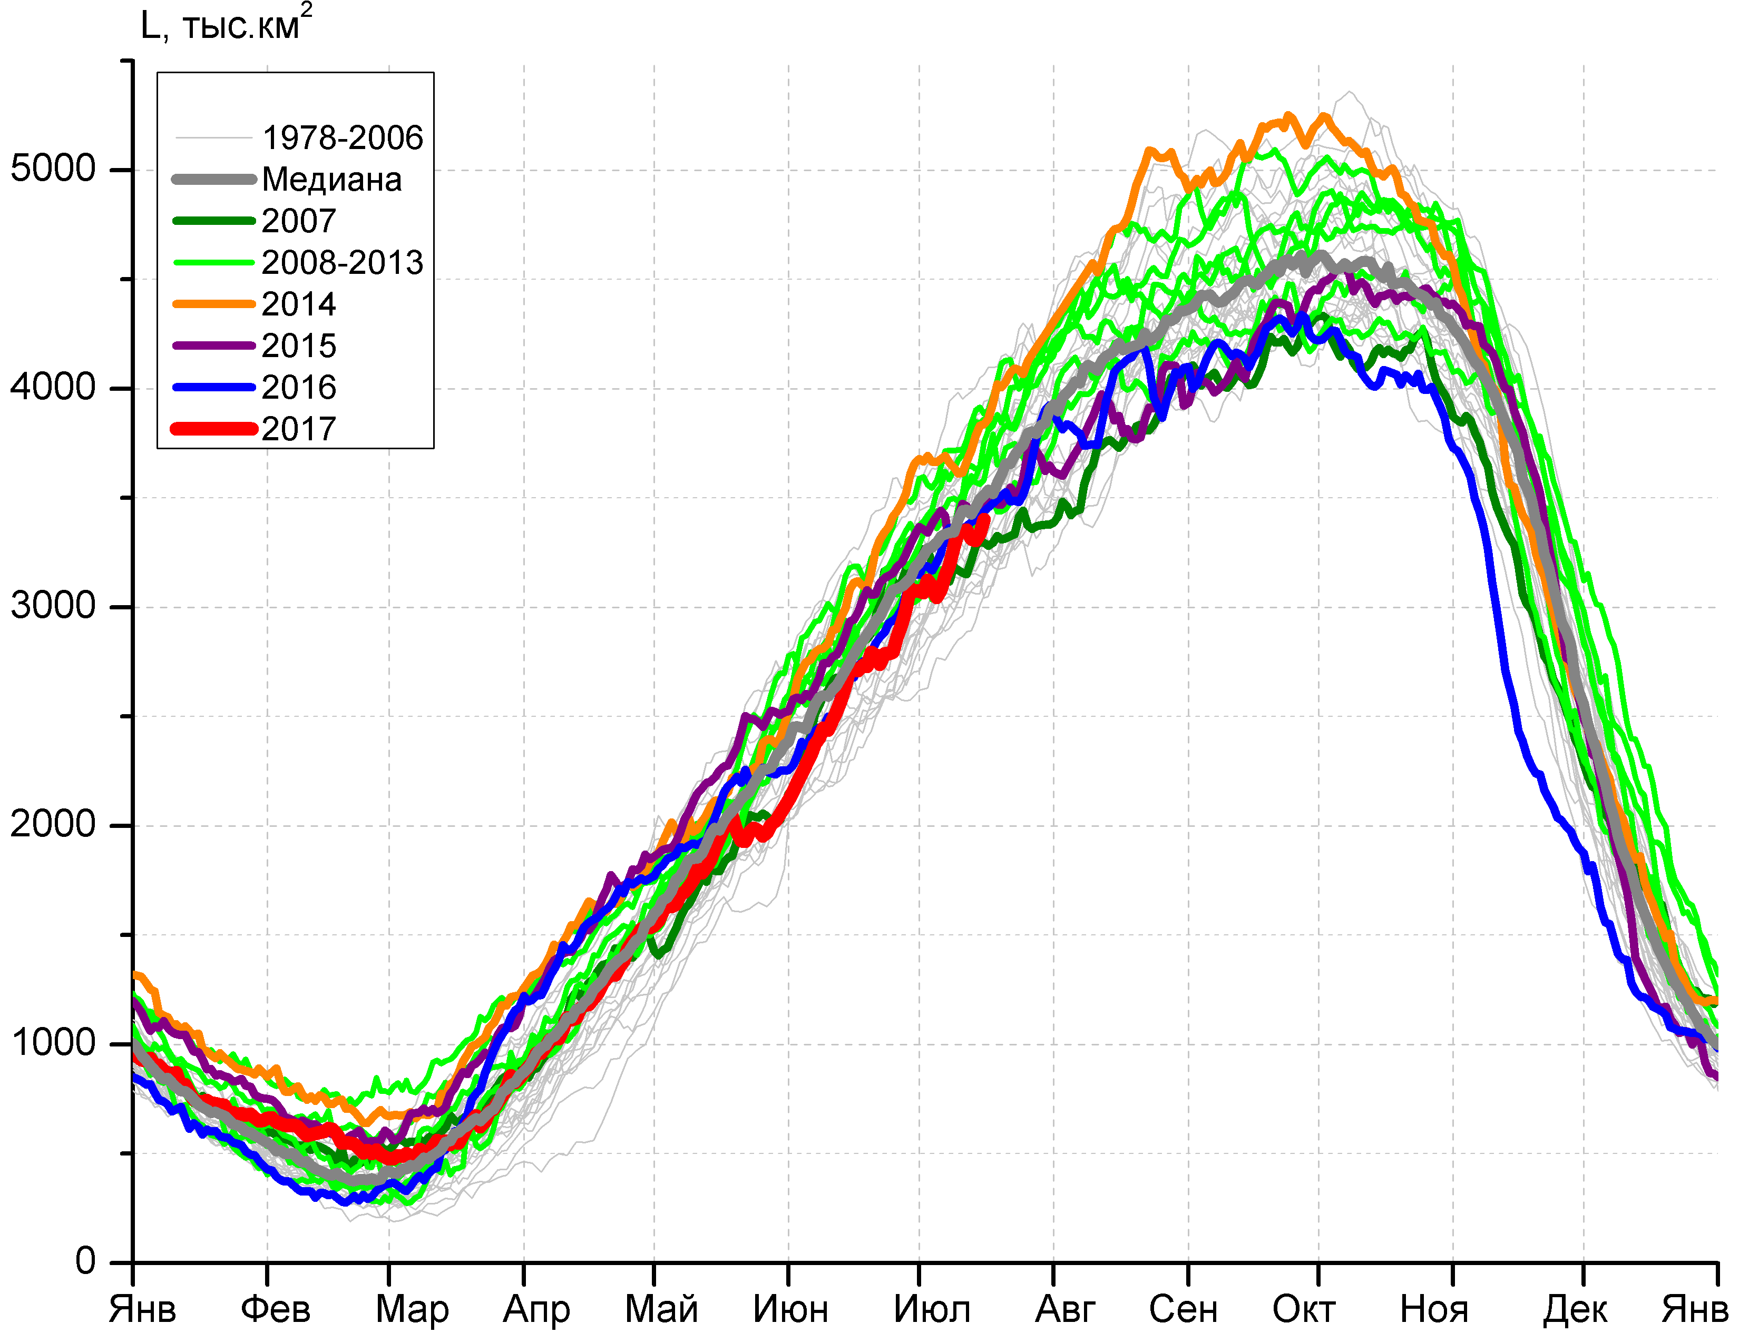 | 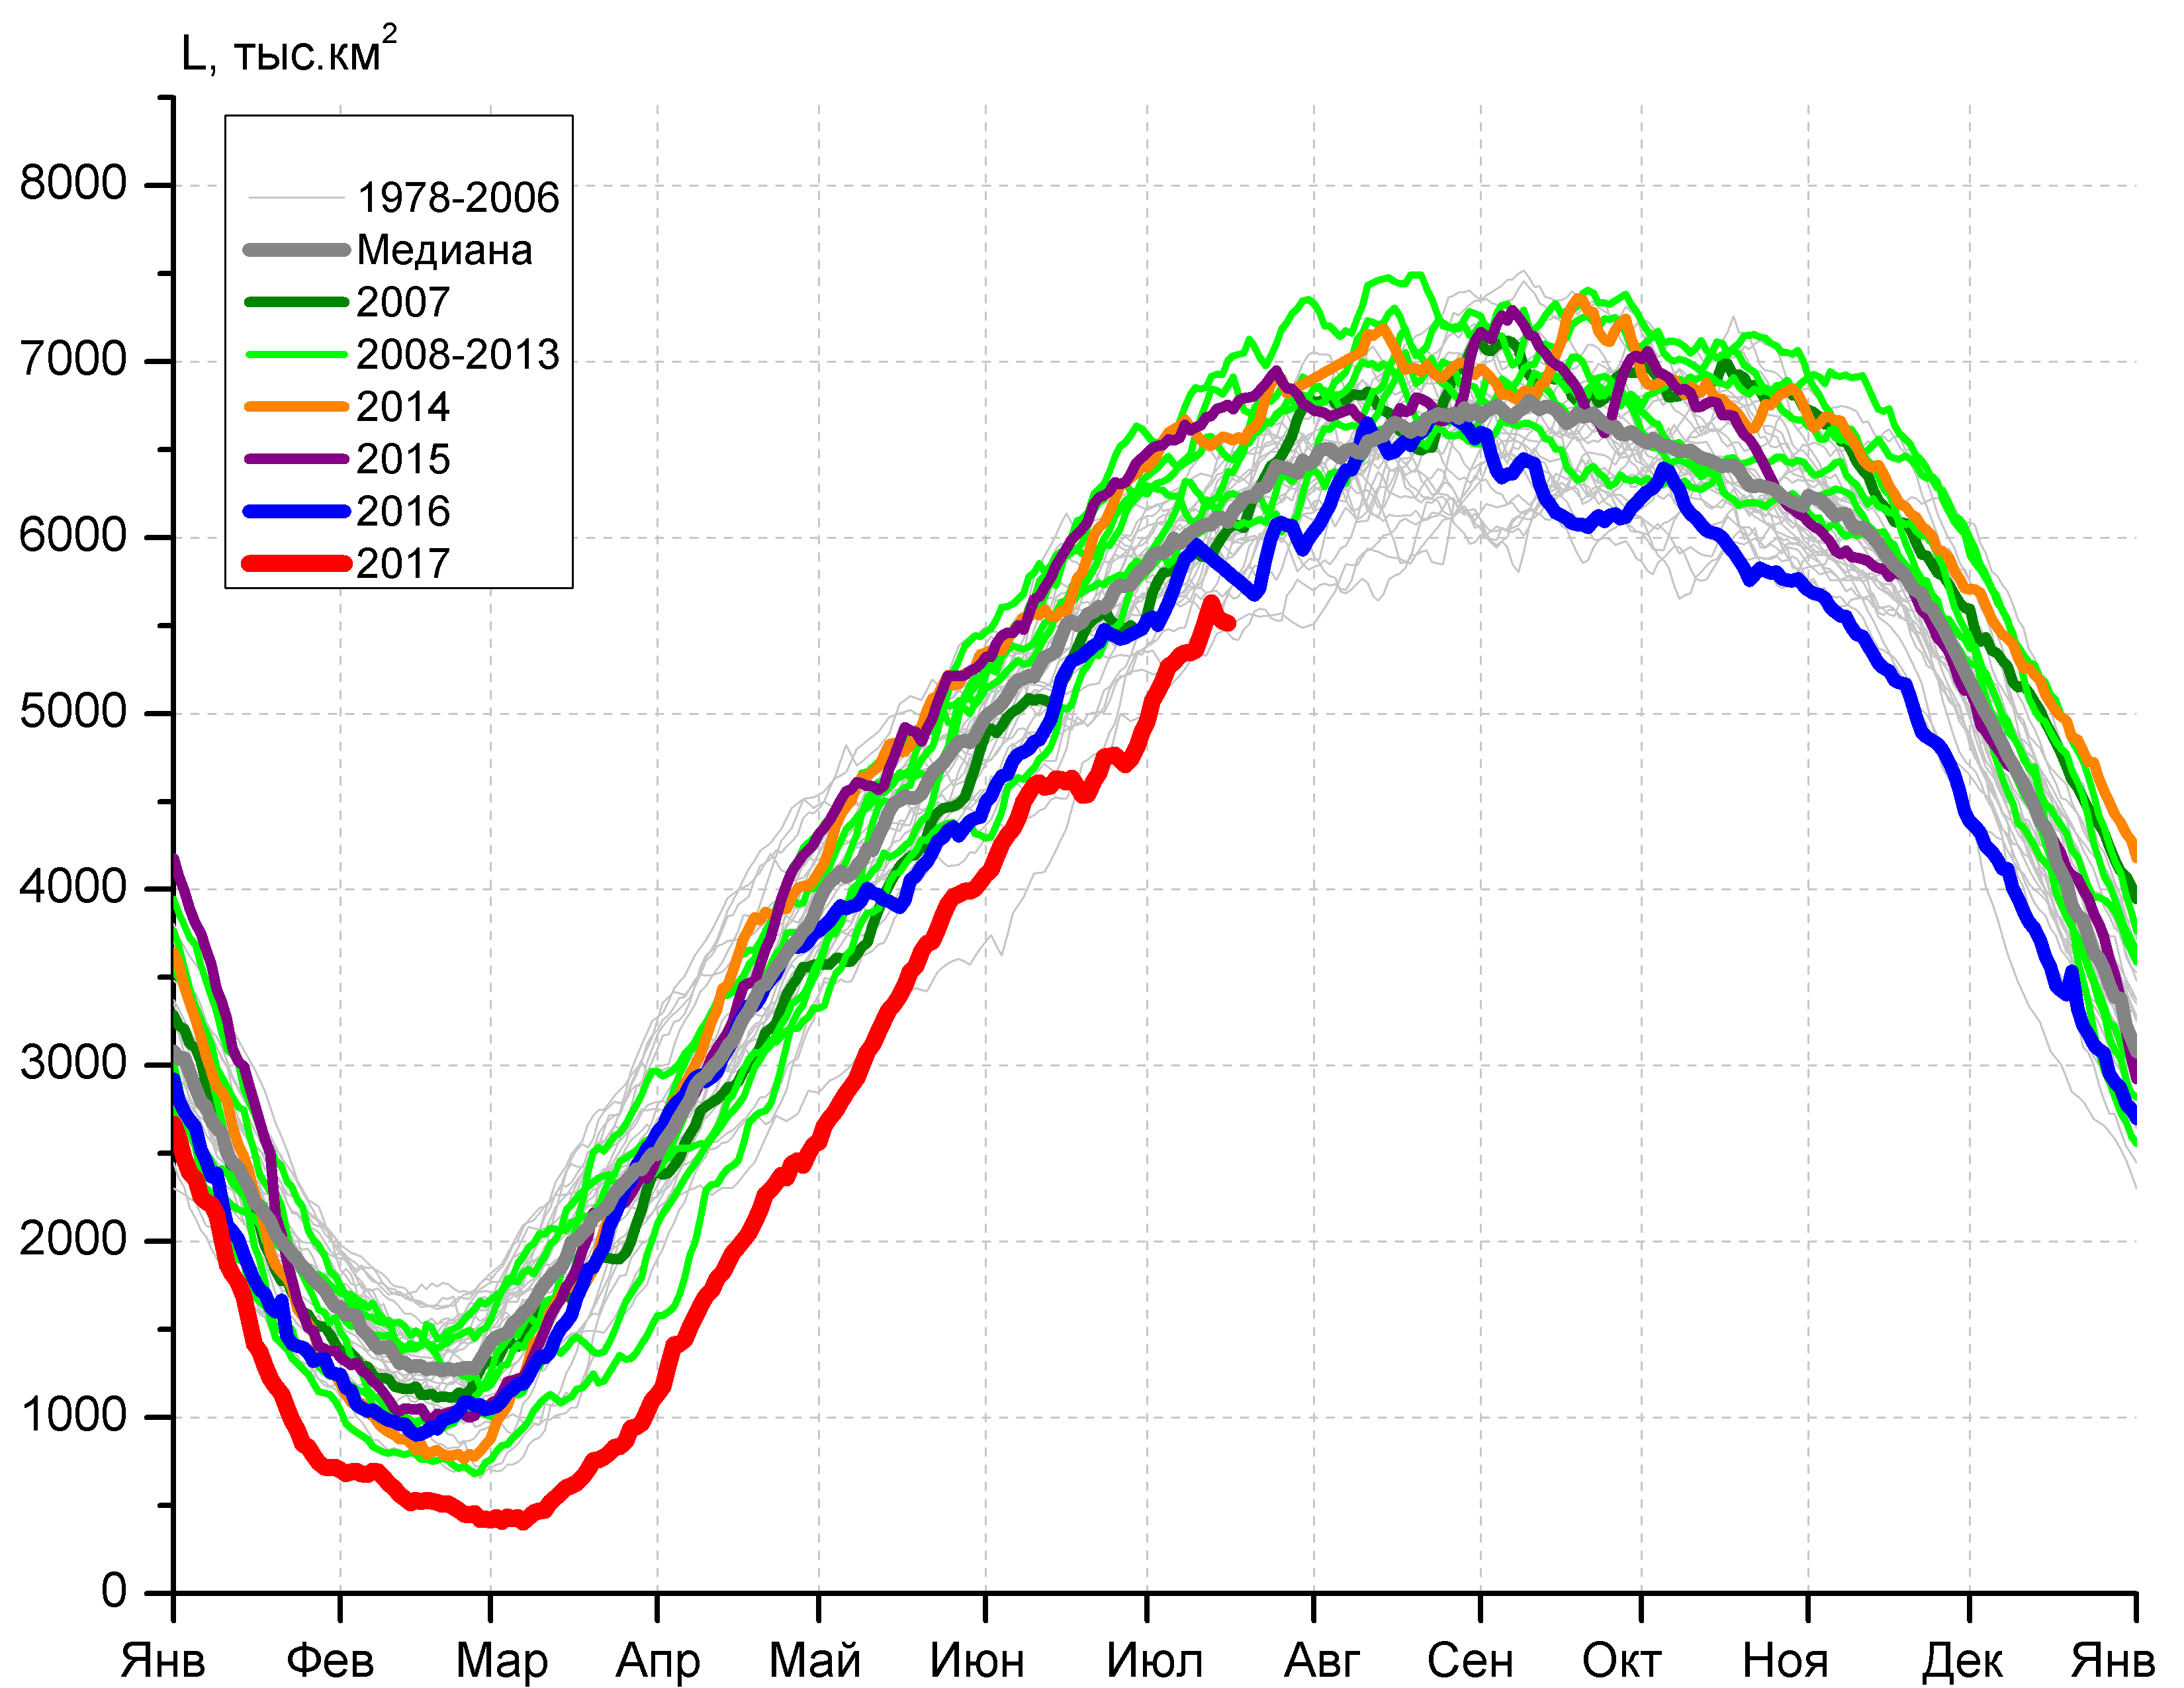
в) | г)

Рисунок 7 – Ежедневные оценки сезонного хода ледовитости Южного Океана и меридиональных секторов за период 26.10.1978 – 16.07.2017 по годам на основе расчетов по данным SSMR-SSM/I-SSMIS, алгоритм NASATEAM: а) Южный Океан, б) Атлантический сектор (60°W-30°E, море Уэдделла), в) Индоокеанский сектор (30°E-150°E, моря Космонавтов, Содружества, Моусона), г) Тихоокеанский сектор (150°E-60°W, моря Росса, Беллинсгаузена)

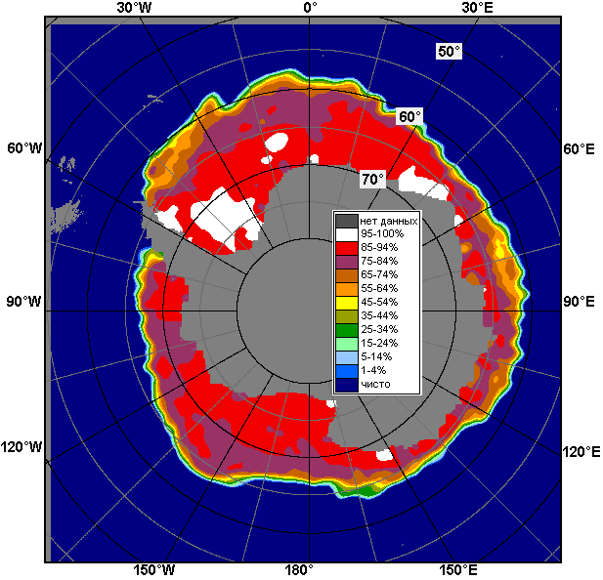 | 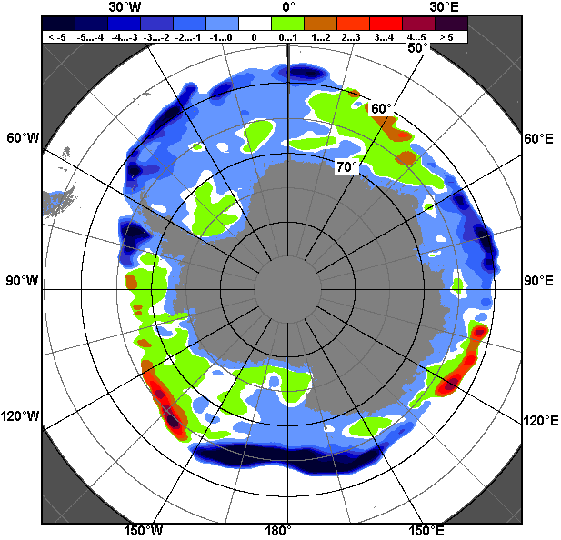 | 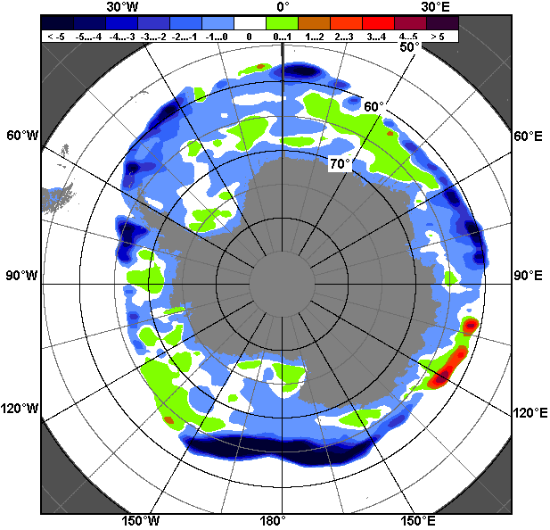
10.07 – 16.07
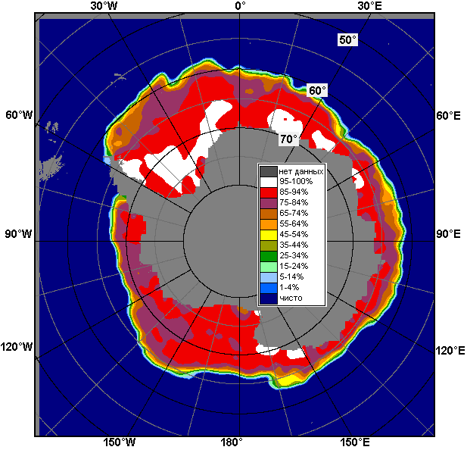 | 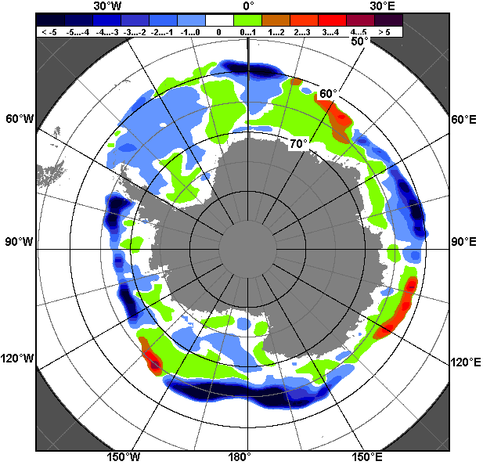 | 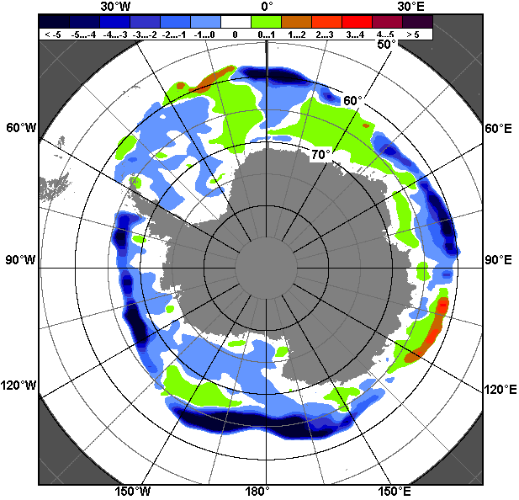
17.06 – 16.07

Рисунок 8 – Медианные распределения общей сплоченности льда за текущие 7 и 30-дневные промежутки (слева) и её разности относительно медианного распределения за тот же месяц за периоды 1978-2017 (центр) и 2007-2017 гг. (справа) на основе расчетов по данным SSMR-SSM/I-SSMIS, алгоритм NASATEAM

Таблица 4 – Динамика изменения значений ледовитости по сравнению с предыдущей неделей для морей Южного океана за 10.07 - 16.07.2017 г. по данным наблюдений SSMR-SSM/I-SSMIS
Регион | Южный Океан | Атлантический сектор | Индоокеанский сектор | Тихоокеанский сектор
Разность | 468.1 | 23.7 | 206.3 | 238.1
тыс.кв.км/сут. | 66.9 | 3.4 | 29.5 | 34.0

Таблица 5 - Медианные значения ледовитости для Южного океана и 3 меридиональных секторов за текущие 30 и 7-дневные интервалы и её аномалии от 2012-2016 гг. и интервалов 2007-2017 гг. и 1978-2017 гг. по данным наблюдений SSMR-SSM/I-SSMIS, алгоритм NASATEAM
Южный Океан
Месяц | S, тыс. км2 | Аномалии, тыс км2/%
 |  | 2012 г | 2013 г | 2014 г | 2015 г | 2016 г | 2007-2017гг | 1978-2017гг
17.06-16.07 | 13909.9 | -1122.4 | -1713.8 | -2226.8 | -2014.0 | -843.0 | -1281.6 | -965.8
 |  | -7.5 | -11.0 | -13.8 | -12.6 | -5.7 | -8.4 | -6.5
10-16.07 | 14887.3 | -1202.0 | -1764.9 | -1791.2 | -1826.3 | -903.1 | -1181.6 | -919.5
 |  | -7.5 | -10.6 | -10.7 | -10.9 | -5.7 | -7.4 | -5.8
Атлантический сектор (60°W-30°E, море Уэдделла)
Месяц | S, тыс. км2 | Аномалии, тыс км2/%
 |  | 2012 г | 2013 г | 2014 г | 2015 г | 2016 г | 2007-2017гг | 1978-2017гг
17.06-16.07 | 5826.0 | -206.7 | 185.6 | -436.7 | -378.2 | -206.2 | -86.7 | -71.4
 |  | -3.4 | 3.3 | -7.0 | -6.1 | -3.4 | -1.5 | -1.2
10-16.07 | 6035.9 | -448.8 | 59.8 | -363.0 | -531.5 | -481.5 | -200.4 | -245.3
 |  | -6.9 | 1.0 | -5.7 | -8.1 | -7.4 | -3.2 | -3.9
Индоокеанский сектор (30°E-150°E, моря Космонавтов, Содружества, Моусона)
Месяц | S, тыс. км2 | Аномалии, тыс км2/%
 |  | 2012 г | 2013 г | 2014 г | 2015 г | 2016 г | 2007-2017гг | 1978-2017гг
17.06-16.07 | 3043.6 | -230.6 | -380.2 | -489.0 | -240.4 | -78.7 | -226.0 | -123.2
 |  | -7.0 | -11.1 | -13.8 | -7.3 | -2.5 | -6.9 | -3.9
10-16.07 | 3343.3 | -198.4 | -428.9 | -380.8 | -108.8 | -46.9 | -189.9 | -104.3
 |  | -5.6 | -11.4 | -10.2 | -3.2 | -1.4 | -5.4 | -3.0
Тихоокеанский сектор (150°E-60°W, моря Росса, Беллинсгаузена)
Месяц | S, тыс. км2 | Аномалии, тыс км2/%
 |  | 2012 г | 2013 г | 2014 г | 2015 г | 2016 г | 2007-2017гг | 1978-2017гг
17.06-16.07 | 5040.4 | -685.1 | -1519.1 | -1301.2 | -1395.2 | -558.0 | -968.9 | -771.2
 |  | -12.0 | -23.2 | -20.5 | -21.7 | -10.0 | -16.1 | -13.3
10-16.07 | 5508.1 | -554.9 | -1395.7 | -1047.4 | -1186.0 | -374.7 | -791.2 | -569.9
 |  | -9.2 | -20.2 | -16.0 | -17.7 | -6.4 | -12.6 | -9.4
Таблица 6 – Экстремальные значения ледовитости для Южного океана и 3 меридиональных секторов за текущий 7-дневный интервал по данным наблюдений SSMR-SSM/I-SSMIS, алгоритм NASATEAM
Южный Океан
Месяц | Минимальное знач. | Максимальное знач. | Среднее знач. | Медиана
10-16.07 | 14636.1  10.07.1986 | 17030.7  16.07.2010 | 15806.8 | 15790.4
Атлантический сектор (60°W-30°E, море Уэдделла)
Месяц | Минимальное знач. | Максимальное знач. | Среднее знач. | Медиана
10-16.07 | 5452.3  10.07.1986 | 7316.8  16.07.1992 | 6281.2 | 6303.0
Индоокеанский сектор (30°E-150°E, моря Космонавтов, Содружества, Моусона)
Месяц | Минимальное знач. | Максимальное знач. | Среднее знач. | Медиана
10-16.07 | 2852.1  10.07.1991 | 4063.9  16.07.2006 | 3447.5 | 3442.8
Тихоокеанский сектор (150°E-60°W, моря Росса, Беллинсгаузена)
Месяц | Минимальное знач. | Максимальное знач. | Среднее знач. | Медиана
10-16.07 | 5327.9  12.07.1980 | 7006.6  16.07.2013 | 6078.0 | 6067.3

Приложение 1 – Статистические значения ледовитостей по отдельным акваториям Северной Полярной Области и Южного океана

Таблица 7 – Средние, аномалии среднего и экстремальные значения ледовитостей для Северной полярной области и её отдельных акваторий за текущие 7-дневный (неделя) и 30-дневный промежутки времени по данным наблюдений SSMR-SSM/I-SSMIS, алгоритм NASATEAM за период 1978-2017 гг.
10-16.07
Регион | S, тыс. км2 | Аномалии, тыс км2/% |  |  |  |  |  |  | 1978-2017гг
 |  | 2012 г | 2013 г | 2014 г | 2015 г | 2016 г | 2007-2017гг | 1978-2017гг | Минимум дата | Максимум дата | Среднее | Медиана
Сев. полярная область | 8152.5 | 99.9 | -296.9 | -200.6 | -642.3 | -105.9 | -270.7 | -1410.0 | 7649.7  16.07.2011 | 11129.0  10.07.1983 | 9562.6 | 9667.5
 |  | 1.2 | -3.5 | -2.4 | -7.3 | -1.3 | -3.2 | -14.7
Сектор 45°W-95°E | 1982.8 | 290.8 | 253.9 | -146.4 | 114.6 | 599.8 | 95.9 | -355.9 | 1316.8  16.07.2016 | 3086.4  10.07.1981 | 2338.6 | 2358.6
 |  | 17.2 | 14.7 | -6.9 | 6.1 | 43.4 | 5.1 | -15.2
Гренландское море | 486.8 | -25.4 | 142.1 | 92.9 | 0.4 | 169.0 | 40.1 | -35.9 | 310.2  16.07.2016 | 752.6  16.07.1981 | 522.7 | 524.6
 |  | -5.0 | 41.2 | 23.6 | 0.1 | 53.2 | 9.0 | -6.9
Баренцево море | 101.5 | 77.9 | 90.6 | -14.4 | -14.8 | 82.5 | 17.8 | -138.3 | 9.5  11.07.2013 | 563.3  10.07.1982 | 239.7 | 229.8
 |  | 331.2 | 832.0 | -12.4 | -12.7 | 435.2 | 21.2 | -57.7
Карское море | 377.7 | 229.5 | -37.3 | -179.0 | 105.6 | 221.5 | 20.9 | -195.3 | 137.4  13.07.2012 | 839.2  10.07.1999 | 573.0 | 588.4
 |  | 154.7 | -9.0 | -32.1 | 38.8 | 141.8 | 5.9 | -34.1
Сектор 95°E-170°W | 2644.8 | -294.9 | -261.9 | -36.7 | -139.2 | -456.0 | -195.9 | -427.7 | 2369.8  16.07.2007 | 3332.2  10.07.1987 | 3072.5 | 3131.2
 |  | -10.0 | -9.0 | -1.4 | -5.0 | -14.7 | -6.9 | -13.9
Море Лаптевых | 541.1 | 129.4 | 140.8 | 264.5 | 38.2 | -111.5 | 82.2 | -21.5 | 202.7  16.07.2014 | 674.3  10.07.1987 | 562.7 | 594.8
 |  | 31.4 | 35.2 | 95.6 | 7.6 | -17.1 | 17.9 | -3.8
Восточно-Сибирское море | 508.9 | -285.7 | -313.7 | -297.7 | -207.4 | -252.2 | -248.6 | -326.4 | 394.5  13.07.2017 | 915.1  10.07.1987 | 835.3 | 872.9
 |  | -36.0 | -38.1 | -36.9 | -29.0 | -33.1 | -32.8 | -39.1
Чукотское море | 155.5 | -239.6 | -143.0 | -141.3 | 15.4 | -161.5 | -106.4 | -197.8 | 106.2  16.07.2015 | 521.9  10.07.1983 | 353.3 | 360.1
 |  | -60.7 | -47.9 | -47.6 | 11.0 | -51.0 | -40.6 | -56.0
Берингово море | 6.7 | 4.3 | 2.9 | 2.9 | -2.0 | -10.0 | 1.5 | 0.8 | 0.6  11.07.2012 | 17.1  16.07.2016 | 5.8 | 5.4
 |  | 178.0 | 76.9 | 76.9 | -22.8 | -60.0 | 28.7 | 14.3
Сектор 170°W-45°W | 3524.9 | 103.9 | -289.0 | -17.6 | -617.8 | -251.5 | -171.0 | -626.6 | 3328.4  16.07.2011 | 5222.0  10.07.1983 | 4151.5 | 4178.7
 |  | 3.0 | -7.6 | -0.5 | -14.9 | -6.7 | -4.6 | -15.1
Море Бофорта | 238.3 | 79.4 | -190.9 | -23.6 | -149.1 | -12.4 | -39.0 | -126.8 | 105.9  15.07.1998 | 486.6  10.07.2000 | 365.1 | 398.4
 |  | 50.0 | -44.5 | -9.0 | -38.5 | -5.0 | -14.1 | -34.7
Гудзонов залив | 51.9 | -20.4 | -18.7 | -50.8 | -297.5 | -183.5 | -92.3 | -183.8 | 15.9  16.07.2010 | 685.9  10.07.1992 | 235.8 | 213.2
 |  | -28.2 | -26.5 | -49.5 | -85.1 | -77.9 | -64.0 | -78.0
Море Лабрадор | 16.3 | 8.8 | 6.8 | 8.1 | -1.6 | 5.5 | 8.3 | 2.7 | 0.0  14.07.2010 | 107.7  13.07.1991 | 13.6 | 8.2
 |  | 117.7 | 70.8 | 98.1 | -8.9 | 50.3 | 104.5 | 19.7
Дейвисов пролив | 216.6 | 142.1 | 94.5 | 155.3 | -13.2 | 36.0 | 76.4 | 29.1 | 41.9  15.07.2011 | 320.2  10.07.1992 | 187.5 | 192.6
 |  | 190.8 | 77.5 | 253.1 | -5.8 | 20.0 | 54.5 | 15.5
Канадский архипелаг | 810.3 | -73.7 | -148.7 | -62.3 | -103.8 | -69.6 | -69.0 | -144.1 | 758.5  15.07.2017 | 1149.8  14.07.1983 | 954.4 | 942.8
 |  | -8.3 | -15.5 | -7.1 | -11.4 | -7.9 | -7.8 | -15.1
17.06-16.07
Регион | S, тыс. км2 | Аномалии, тыс км2/% |  |  |  |  |  |  | 1978-2017гг
 |  | 2012 г | 2013 г | 2014 г | 2015 г | 2016 г | 2007-2017гг | 1978-2017гг | Минимум дата | Максимум дата | Среднее | Медиана
Сев. полярная область | 9289.0 | 5.3 | -599.9 | -269.1 | -556.2 | 43.7 | -299.2 | -1267.8 | 7649.7  16.07.2011 | 12588.7  17.06.1979 | 10556.9 | 10657.8
 |  | 0.1 | -6.1 | -2.8 | -5.6 | 0.5 | -3.1 | -12.0
Сектор 45°W-95°E | 2285.4 | 334.3 | 94.3 | -124.2 | 161.9 | 665.0 | 93.6 | -344.2 | 1316.8  16.07.2016 | 3610.0  17.06.1979 | 2629.6 | 2670.2
 |  | 17.1 | 4.3 | -5.2 | 7.6 | 41.0 | 4.3 | -13.1
Гренландское море | 565.0 | -80.0 | 56.5 | 88.1 | -9.2 | 195.7 | 33.9 | -35.7 | 310.2  16.07.2016 | 882.3  18.06.1981 | 600.7 | 606.5
 |  | -12.4 | 11.1 | 18.5 | -1.6 | 53.0 | 6.4 | -5.9
Баренцево море | 154.7 | 106.4 | 105.0 | 4.5 | -12.1 | 124.1 | 21.1 | -178.0 | 5.7  06.07.2016 | 986.0  17.06.1979 | 332.6 | 323.8
 |  | 220.5 | 211.4 | 3.0 | -7.2 | 405.6 | 15.8 | -53.5
Карское море | 536.1 | 298.8 | -69.5 | -179.5 | 147.8 | 249.7 | 29.6 | -137.6 | 137.4  13.07.2012 | 839.2  17.06.1979 | 673.7 | 737.3
 |  | 125.9 | -11.5 | -25.1 | 38.1 | 87.2 | 5.8 | -20.4
Сектор 95°E-170°W | 2983.5 | -237.2 | -179.3 | 10.9 | -164.4 | -312.3 | -132.3 | -272.7 | 2369.8  16.07.2007 | 3588.9  18.06.1994 | 3256.1 | 3283.4
 |  | -7.4 | -5.7 | 0.4 | -5.2 | -9.5 | -4.2 | -8.4
Море Лаптевых | 605.8 | 56.7 | 121.2 | 174.9 | 4.7 | -61.2 | 60.1 | -0.2 | 202.7  16.07.2014 | 674.3  17.06.1979 | 606.1 | 636.2
 |  | 10.3 | 25.0 | 40.6 | 0.8 | -9.2 | 11.0 | 0.0
Восточно-Сибирское море | 698.5 | -155.4 | -187.2 | -133.9 | -150.5 | -166.8 | -142.7 | -175.8 | 394.5  13.07.2017 | 915.1  17.06.1979 | 874.4 | 901.4
 |  | -18.2 | -21.1 | -16.1 | -17.7 | -19.3 | -17.0 | -20.1
Чукотское море | 241.2 | -217.4 | -165.6 | -131.0 | -28.5 | -155.4 | -111.6 | -177.0 | 106.2  16.07.2015 | 596.7  19.06.1985 | 418.2 | 424.4
 |  | -47.4 | -40.7 | -35.2 | -10.5 | -39.2 | -31.6 | -42.3
Берингово море | 11.5 | -11.0 | -6.6 | -10.2 | -3.2 | -6.3 | -4.1 | -13.7 | 0.0  01.07.1987 | 100.0  20.06.2000 | 25.2 | 10.9
 |  | -48.8 | -36.6 | -47.0 | -21.6 | -35.5 | -26.2 | -54.5
Сектор 170°W-45°W | 4020.1 | -91.8 | -515.0 | -155.8 | -553.7 | -309.4 | -260.6 | -651.0 | 3328.4  16.07.2011 | 5775.6  17.06.1983 | 4671.1 | 4718.0
 |  | -2.2 | -11.4 | -3.7 | -12.1 | -7.1 | -6.1 | -13.9
Море Бофорта | 277.6 | 13.5 | -186.1 | -67.9 | -122.7 | -13.1 | -60.0 | -125.0 | 99.8  06.07.1998 | 486.6  17.06.1980 | 402.6 | 435.9
 |  | 5.1 | -40.1 | -19.7 | -30.6 | -4.5 | -17.8 | -31.1
Гудзонов залив | 218.5 | -99.6 | -129.0 | -100.2 | -250.7 | -211.2 | -131.0 | -224.4 | 15.9  16.07.2010 | 827.6  18.06.1983 | 442.9 | 480.8
 |  | -31.3 | -37.1 | -31.4 | -53.4 | -49.1 | -37.5 | -50.7
Море Лабрадор | 14.7 | 1.0 | -25.9 | -13.5 | -12.0 | -16.7 | -7.0 | -19.0 | 0.0  07.07.2000 | 193.4  21.06.1984 | 33.7 | 17.3
 |  | 7.1 | -63.7 | -47.9 | -44.9 | -53.2 | -32.3 | -56.4
Дейвисов пролив | 253.8 | 92.5 | 37.0 | 121.9 | -17.0 | 23.4 | 53.1 | 16.6 | 41.9  15.07.2011 | 406.1  29.06.1984 | 237.2 | 241.8
 |  | 57.4 | 17.1 | 92.4 | -6.3 | 10.2 | 26.5 | 7.0
Канадский архипелаг | 939.6 | -24.8 | -94.9 | -18.0 | -76.7 | -76.1 | -34.9 | -95.0 | 758.5  15.07.2017 | 1185.2  27.06.1979 | 1034.6 | 1049.8
 |  | -2.6 | -9.2 | -1.9 | -7.5 | -7.5 | -3.6 | -9.2

Таблица 8 – Средние, аномалии среднего и экстремальные значения ледовитостей для Южного океана и его отдельных акваторий за текущие 7-дневный (неделя) и 30-дневный промежутки времени по данным наблюдений SSMR-SSM/I-SSMIS, алгоритм NASATEAM за период 1978-2017 гг.
10-16.07
Регион | S, тыс. км2 | Аномалии, тыс км2/% |  |  |  |  |  |  | 1978-2017гг
 |  | 2012 г | 2013 г | 2014 г | 2015 г | 2016 г | 2007-2017гг | 1978-2017гг | Минимум дата | Максимум дата | Среднее | Медиана
Южный Океан | 14887.3 | -1202.0 | -1764.9 | -1791.2 | -1826.3 | -903.1 | -1181.6 | -919.5 | 14636.1  10.07.1986 | 17030.7  16.07.2010 | 15806.8 | 15790.4
 |  | -7.5 | -10.6 | -10.7 | -10.9 | -5.7 | -7.4 | -5.8
Атлантический сектор | 6035.9 | -448.8 | 59.8 | -363.0 | -531.5 | -481.5 | -200.4 | -245.3 | 5452.3  10.07.1986 | 7316.8  16.07.1992 | 6281.2 | 6303.0
 |  | -6.9 | 1.0 | -5.7 | -8.1 | -7.4 | -3.2 | -3.9
Западная часть моря Уэдделла | 2203.7 | -231.6 | -79.6 | -62.1 | -277.8 | -257.9 | -164.6 | -212.8 | 2033.2  11.07.1999 | 2961.0  16.07.1992 | 2416.4 | 2396.2
 |  | -9.5 | -3.5 | -2.7 | -11.2 | -10.5 | -6.9 | -8.8
Восточная часть моря Уэдделла | 3832.2 | -217.2 | 139.3 | -300.9 | -253.7 | -223.6 | -35.9 | -32.6 | 3173.8  10.07.1986 | 4502.4  16.07.2003 | 3864.8 | 3883.9
 |  | -5.4 | 3.8 | -7.3 | -6.2 | -5.5 | -0.9 | -0.8
Индоокеанский сектор | 3343.3 | -198.4 | -428.9 | -380.8 | -108.8 | -46.9 | -189.9 | -104.3 | 2852.1  10.07.1991 | 4063.9  16.07.2006 | 3447.5 | 3442.8
 |  | -5.6 | -11.4 | -10.2 | -3.2 | -1.4 | -5.4 | -3.0
Море Космонавтов | 803.4 | -67.4 | -104.5 | -131.1 | -64.3 | 114.2 | -62.7 | 5.0 | 485.1  10.07.1996 | 1216.4  16.07.2006 | 798.4 | 784.0
 |  | -7.7 | -11.5 | -14.0 | -7.4 | 16.6 | -7.2 | 0.6
Море Содружества | 1027.7 | -31.3 | -229.9 | -117.9 | -182.7 | -29.4 | -165.2 | -177.4 | 939.3  14.07.1995 | 1489.2  12.07.2001 | 1205.1 | 1206.1
 |  | -3.0 | -18.3 | -10.3 | -15.1 | -2.8 | -13.8 | -14.7
Море Моусона | 1512.2 | -99.8 | -94.5 | -131.8 | 138.2 | -131.6 | 37.9 | 68.1 | 1091.6  14.07.2002 | 1789.9  16.07.1998 | 1444.0 | 1448.9
 |  | -6.2 | -5.9 | -8.0 | 10.1 | -8.0 | 2.6 | 4.7
Тихоокеанский сектор | 5508.1 | -554.9 | -1395.7 | -1047.4 | -1186.0 | -374.7 | -791.2 | -569.9 | 5327.9  12.07.1980 | 7006.6  16.07.2013 | 6078.0 | 6067.3
 |  | -9.2 | -20.2 | -16.0 | -17.7 | -6.4 | -12.6 | -9.4
Море Росса | 4692.5 | -411.6 | -1072.3 | -780.3 | -677.5 | -206.3 | -584.7 | -374.1 | 4003.5  12.07.1980 | 5776.1  14.07.2013 | 5066.6 | 5059.5
 |  | -8.1 | -18.6 | -14.3 | -12.6 | -4.2 | -11.1 | -7.4
Море Беллинсгаузена | 815.6 | -143.3 | -323.4 | -267.2 | -508.5 | -168.5 | -206.6 | -195.8 | 521.9  16.07.2000 | 1470.3  15.07.2002 | 1011.4 | 965.0
 |  | -14.9 | -28.4 | -24.7 | -38.4 | -17.1 | -20.2 | -19.4

17.06-16.07
Регион | S, тыс. км2 | Аномалии, тыс км2/% |  |  |  |  |  |  | 1978-2017гг
 |  | 2012 г | 2013 г | 2014 г | 2015 г | 2016 г | 2007-2017гг | 1978-2017гг | Минимум дата | Максимум дата | Среднее | Медиана
Южный Океан | 13909.9 | -1122.4 | -1713.8 | -2226.8 | -2014.0 | -843.0 | -1281.6 | -965.8 | 12530.4  17.06.2002 | 17030.7  16.07.2010 | 14875.8 | 14918.3
 |  | -7.5 | -11.0 | -13.8 | -12.6 | -5.7 | -8.4 | -6.5
Атлантический сектор | 5826.0 | -206.7 | 185.6 | -436.7 | -378.2 | -206.2 | -86.7 | -71.4 | 4599.5  17.06.2002 | 7316.8  16.07.1992 | 5897.4 | 5907.9
 |  | -3.4 | 3.3 | -7.0 | -6.1 | -3.4 | -1.5 | -1.2
Западная часть моря Уэдделла | 2307.5 | -58.8 | 93.8 | 15.0 | -135.6 | -85.5 | -16.0 | -53.6 | 1896.5  18.06.1999 | 2961.0  16.07.1992 | 2361.1 | 2356.0
 |  | -2.5 | 4.2 | 0.7 | -5.5 | -3.6 | -0.7 | -2.3
Восточная часть моря Уэдделла | 3518.5 | -148.0 | 91.7 | -451.6 | -242.6 | -120.7 | -70.6 | -17.8 | 2429.2  17.06.1991 | 4502.4  16.07.2003 | 3536.3 | 3548.6
 |  | -4.0 | 2.7 | -11.4 | -6.5 | -3.3 | -2.0 | -0.5
Индоокеанский сектор | 3043.6 | -230.6 | -380.2 | -489.0 | -240.4 | -78.7 | -226.0 | -123.2 | 2359.7  18.06.2002 | 4063.9  16.07.2006 | 3166.8 | 3151.7
 |  | -7.0 | -11.1 | -13.8 | -7.3 | -2.5 | -6.9 | -3.9
Море Космонавтов | 670.4 | -128.1 | -116.7 | -142.0 | -45.4 | 137.3 | -61.2 | -4.5 | 261.2  17.06.2003 | 1216.4  16.07.2006 | 674.9 | 672.3
 |  | -16.0 | -14.8 | -17.5 | -6.3 | 25.8 | -8.4 | -0.7
Море Содружества | 942.5 | -68.8 | -197.4 | -124.2 | -239.7 | -115.7 | -178.5 | -176.5 | 753.4  26.06.2003 | 1489.2  12.07.2001 | 1119.0 | 1122.8
 |  | -6.8 | -17.3 | -11.6 | -20.3 | -10.9 | -15.9 | -15.8
Море Моусона | 1430.7 | -33.7 | -66.1 | -222.9 | 42.2 | -100.3 | 13.5 | 57.7 | 969.2  18.06.2002 | 1789.9  16.07.1998 | 1373.0 | 1367.4
 |  | -2.3 | -4.4 | -13.5 | 3.0 | -6.6 | 1.0 | 4.2
Тихоокеанский сектор | 5040.4 | -685.1 | -1519.1 | -1301.2 | -1395.2 | -558.0 | -968.9 | -771.2 | 4462.1  17.06.1980 | 7006.6  16.07.2013 | 5811.6 | 5831.1
 |  | -12.0 | -23.2 | -20.5 | -21.7 | -10.0 | -16.1 | -13.3
Море Росса | 4367.4 | -413.6 | -1181.1 | -1067.5 | -880.9 | -427.2 | -753.6 | -525.5 | 3383.6  17.06.1980 | 5776.1  14.07.2013 | 4892.9 | 4930.7
 |  | -8.7 | -21.3 | -19.6 | -16.8 | -8.9 | -14.7 | -10.7
Море Беллинсгаузена | 673.0 | -271.5 | -337.9 | -233.7 | -513.5 | -130.9 | -215.2 | -245.7 | 325.3  20.06.1998 | 1485.7  17.06.1991 | 918.7 | 904.0
 |  | -28.7 | -33.4 | -25.8 | -43.3 | -16.3 | -24.2 | -26.7

Таблица 9 – Динамика изменения значений ледовитости по сравнению с предыдущей неделей для морей Северной полярной области и Южного океана за текущий 7-дневный (неделя) промежуток времени по данным наблюдений SSMIS
10-16.07
Регион | Сев. полярная область | Сектор 45°W-95°E | Гренландское море | Баренцево море
Разность | -701.4 | -251.8 | -63.4 | -32.7
тыс.кв.км/сут. | -100.2 | -36.0 | -9.1 | -4.7
10-16.07
Регион | Карское море | Сектор 95°E-170°W | Море Лаптевых | Восточно-Сибирское море
Разность | -152.2 | -286.9 | -58.8 | -177.7
тыс.кв.км/сут. | -21.7 | -41.0 | -8.4 | -25.4
10-16.07
Регион | Чукотское море | Берингово море | Сектор 170°W-45°W | Море Бофорта
Разность | -63.6 | -3.4 | -162.7 | 1.0
тыс.кв.км/сут. | -9.1 | -0.5 | -23.2 | 0.1
10-16.07
Регион | Гудзонов залив | Море Лабрадор | Дейвисов пролив | Канадский архипелаг
Разность | -41.9 | 5.0 | -19.6 | -51.7
тыс.кв.км/сут. | -6.0 | 0.7 | -2.8 | -7.4
10-16.07
Регион | Южный Океан | Атлантический сектор | Западная часть моря Уэдделла | Восточная часть моря Уэдделла
Разность | 468.1 | 23.7 | -124.4 | 148.1
тыс.кв.км/сут. | 66.9 | 3.4 | -17.8 | 21.2
10-16.07
Регион | Индоокеанский сектор | Море Космонавтов | Море Содружества | Море Моусона
Разность | 206.3 | 78.2 | 86.1 | 42.1
тыс.кв.км/сут. | 29.5 | 11.2 | 12.3 | 6.0
10-16.07
Регион | Тихоокеанский сектор | Море Росса | Море Беллинсгаузена
Разность | 238.1 | 103.5 | 134.6
тыс.кв.км/сут. | 34.0 | 14.8 | 19.2

Характеристика исходного материала и методика расчетов

Для иллюстрации ледовых условий Арктического региона представлены совмещенные региональные карты ААНИИ, ГМЦ России, ледовой службы Германии (BSH), Канадской ледовой службы – КЛС и Национального ледового центра США - НЛЦ. Совмещение карт выполнено путем перекрытия слоев (ААНИИ, слой #1), (региональная карта НЛЦ, слой #1), (ГМЦ России, слой #1), (BSH, слой #1) -> (КЛС, слой #2) –> (обзорная карта НЛЦ, слой #3). Как результат, карты ААНИИ характеризуют ледовые условия морей Гренландского…Бофорта и Охотского, карты ГМЦ России – Азовского, Каспийского и Белого, карты НЛЦ – Берингова моря, карты BSH – Балтийского карты КЛС - морей Бофорта, Канадского архипелага, Баффина, Девисова пролива, Лабрадор, Св. Лаврентия, а НЛЦ - Арктического Бассейна, Линкольна, южной части Гренландского моря, а также в летний период – моря Бофорта, Чукотское и Берингово (при этом полный охват карт НЛЦ – вся акватория СЛО и субполярные моря). Для построения совмещенных карт используется архив данных в обменном формате ВМО СИГРИД3 Мирового центра данных по морскому льду (МЦД МЛ). В пределах отдельного срока выборка карт из архива проводилась по критериям близости карт к сроку выпуска карты ААНИИ с максимальным интервалом времени между картами до 7 суток (день недели выпуска карт ААНИИ и ГМЦ России– каждая среда, BSH – каждый понедельник, КЛС – каждый вторник, НЛЦ – 1 раз в 2 недели по вторникам для циркумполярных карт и понедельник – четверг для региональных карт).
Для иллюстрации полей толщин льда СЛО использованы ежедневные данные по распределению средневзвешенной толщины льда численной модели ACNFS. Численная модель ACNFS имеет пространственное разрешение 1/12° и является совместной моделью морского льда – океана диагностики и краткосрочного прогнозирования состояния ледяного покрова всех акваторий Северного полушария севернее 40 с.ш. В модели ACNFS используется ледовый блок CICE (Hunke and Lipscomb, 2008), совмещенный с моделью океана HYCOM (Metzger et al., 2008, 2010). Атмосферный форсинг включает поля приземных метеопараметров и радиационного баланса поверхности. Исходная ледовая информация, используемая для расчетов по модели, включают данные альтиметра, ТПО, сплоченность, профиля температуры и солёности воды.
Для иллюстрации ледовых условий Южного океана, а также Северной Полярной области за последние сутки используются ежедневные циркумполярные ледовые информационные продукты НЛЦ США по оценке расположения кромки льда и ледяных массивов - MIZ (Marginal Ice Zone).
Для цветовой окраски карт использован стандарт ВМО (WMO/Td. 1215) для зимнего (по возрасту) и летнего (по общей сплоченности) периодов. Следует также отметить, что в зонах стыковки карт ААНИИ, ГМЦ России, КЛС и НЛЦ наблюдается определенная несогласованность границ и характеристик ледовых зон вследствие ряда различий в ледовых информационных системах подготавливающих служб (карты для Балтийского моря представлены только BSH или ААНИИ). Однако, данная несогласованность несущественна для целей интерпретации ледовых условий в рамках настоящего обзора.
Для получения оценок ледовитости (extent) и приведенной ледовитости – площади льда (area) отдельных секторов, морей, частей морей Северной полярной области и Южного океана и климатического положения кромок заданной повторяемости на основе данных спутниковых систем пассивного микроволнового зондирования SSMR-SSM/I-SSMIS-AMSR2 в МЦД МЛ ААНИИ принята следующая технология расчетов:
- источник данных – архивные (Cavalieri et al., 2008, Meier et al., 2006) и квазиоперативные (Maslanik and Stroeve, 1999) c задержкой 1-2 дня ежедневные матрицы (поля распределения) оценок общей сплоченности Северной (севернее 45° с.ш.) и Южной (южнее 50° с.ш.) Полярных областей на основе обработанных по алгоритму NASATEAM данных многоканальных микроволновых радиометров SSMR-SSM/I-SSMIS ИСЗ NIMBUS-7 и DMSP за период с 26.10.1978 г. по настоящий момент времени, копируемые с сервера НЦДСЛ;
- источник данных – ежедневные матрицы (поля распределения) оценок общей сплоченности Северной и Южной полярной областей на основе обработанных по алгоритму Bootstrap данных многоканального микроволнового радиометра AMSR2 ИСЗ GCOM-W1(SHIZUKU) за период с 01.07.2012 г. по настоящий момент времени, предоставленные Японским космическим агентством (provided by JAXA);
- область расчета – Северная и Южная Полярные области и их регионы с использованием масок океан/суша НЦДСЛ (http://nsidc.org/data/polar_stereo/tools_masks.html);
- границы используемых масок расчета отдельных меридиональных секторов, морей, частей морей Северной полярной области и Южного океана представлены на рисунках П1 – П2, не совпадают с используемыми в НЦДСЛ масками для отдельных акваторий Мирового океана и основаны на номенклатуре ААНИИ для морей Евразийского шельфа (Гренландское - Чукотское), Атласе Северного ледовитого океана (1980) и Атласе океанов (1980) издательства ГУНИО МО.
- вычислительные особенности расчета – авторское программное обеспечение ААНИИ с сохранением точности расчетов и оценке статистических параметров по гистограмме распределения и свободно-распространяемое программное обеспечение GDAL для векторизации полей климатических параметров;

Исходная информация в формате ВМО СИГРИ3 доступна на сервере МЦД МЛ по адресам http://wdc.aari.ru/datasets/d0004 (карты ААНИИ), http://wdc.aari.ru/datasets/d0031 (карты КЛС), http://wdc.aari.ru/datasets/d0032 (карты НЛЦ), ), http://wdc.aari.ru/datasets/d0033 (карты ГМЦ России) и ), http://wdc.aari.ru/datasets/d0035 (карты BSH).
В графическом формате PNG совмещенные карты ААНИИ-КЛС-НЛЦ доступны по адресу http://wdc.aari.ru/datasets/d0040.
Результаты расчетов ледовитости Северной, Южной полярных областей, их отдельных меридиональных секторов, морей и частей морей доступны на сервере МЦД МЛ ААНИИ в каталогах соответственно http://wdc.aari.ru/datasets/ssmi/data/north/extent/ и http://wdc.aari.ru/datasets/ssmi/data/south/extent/.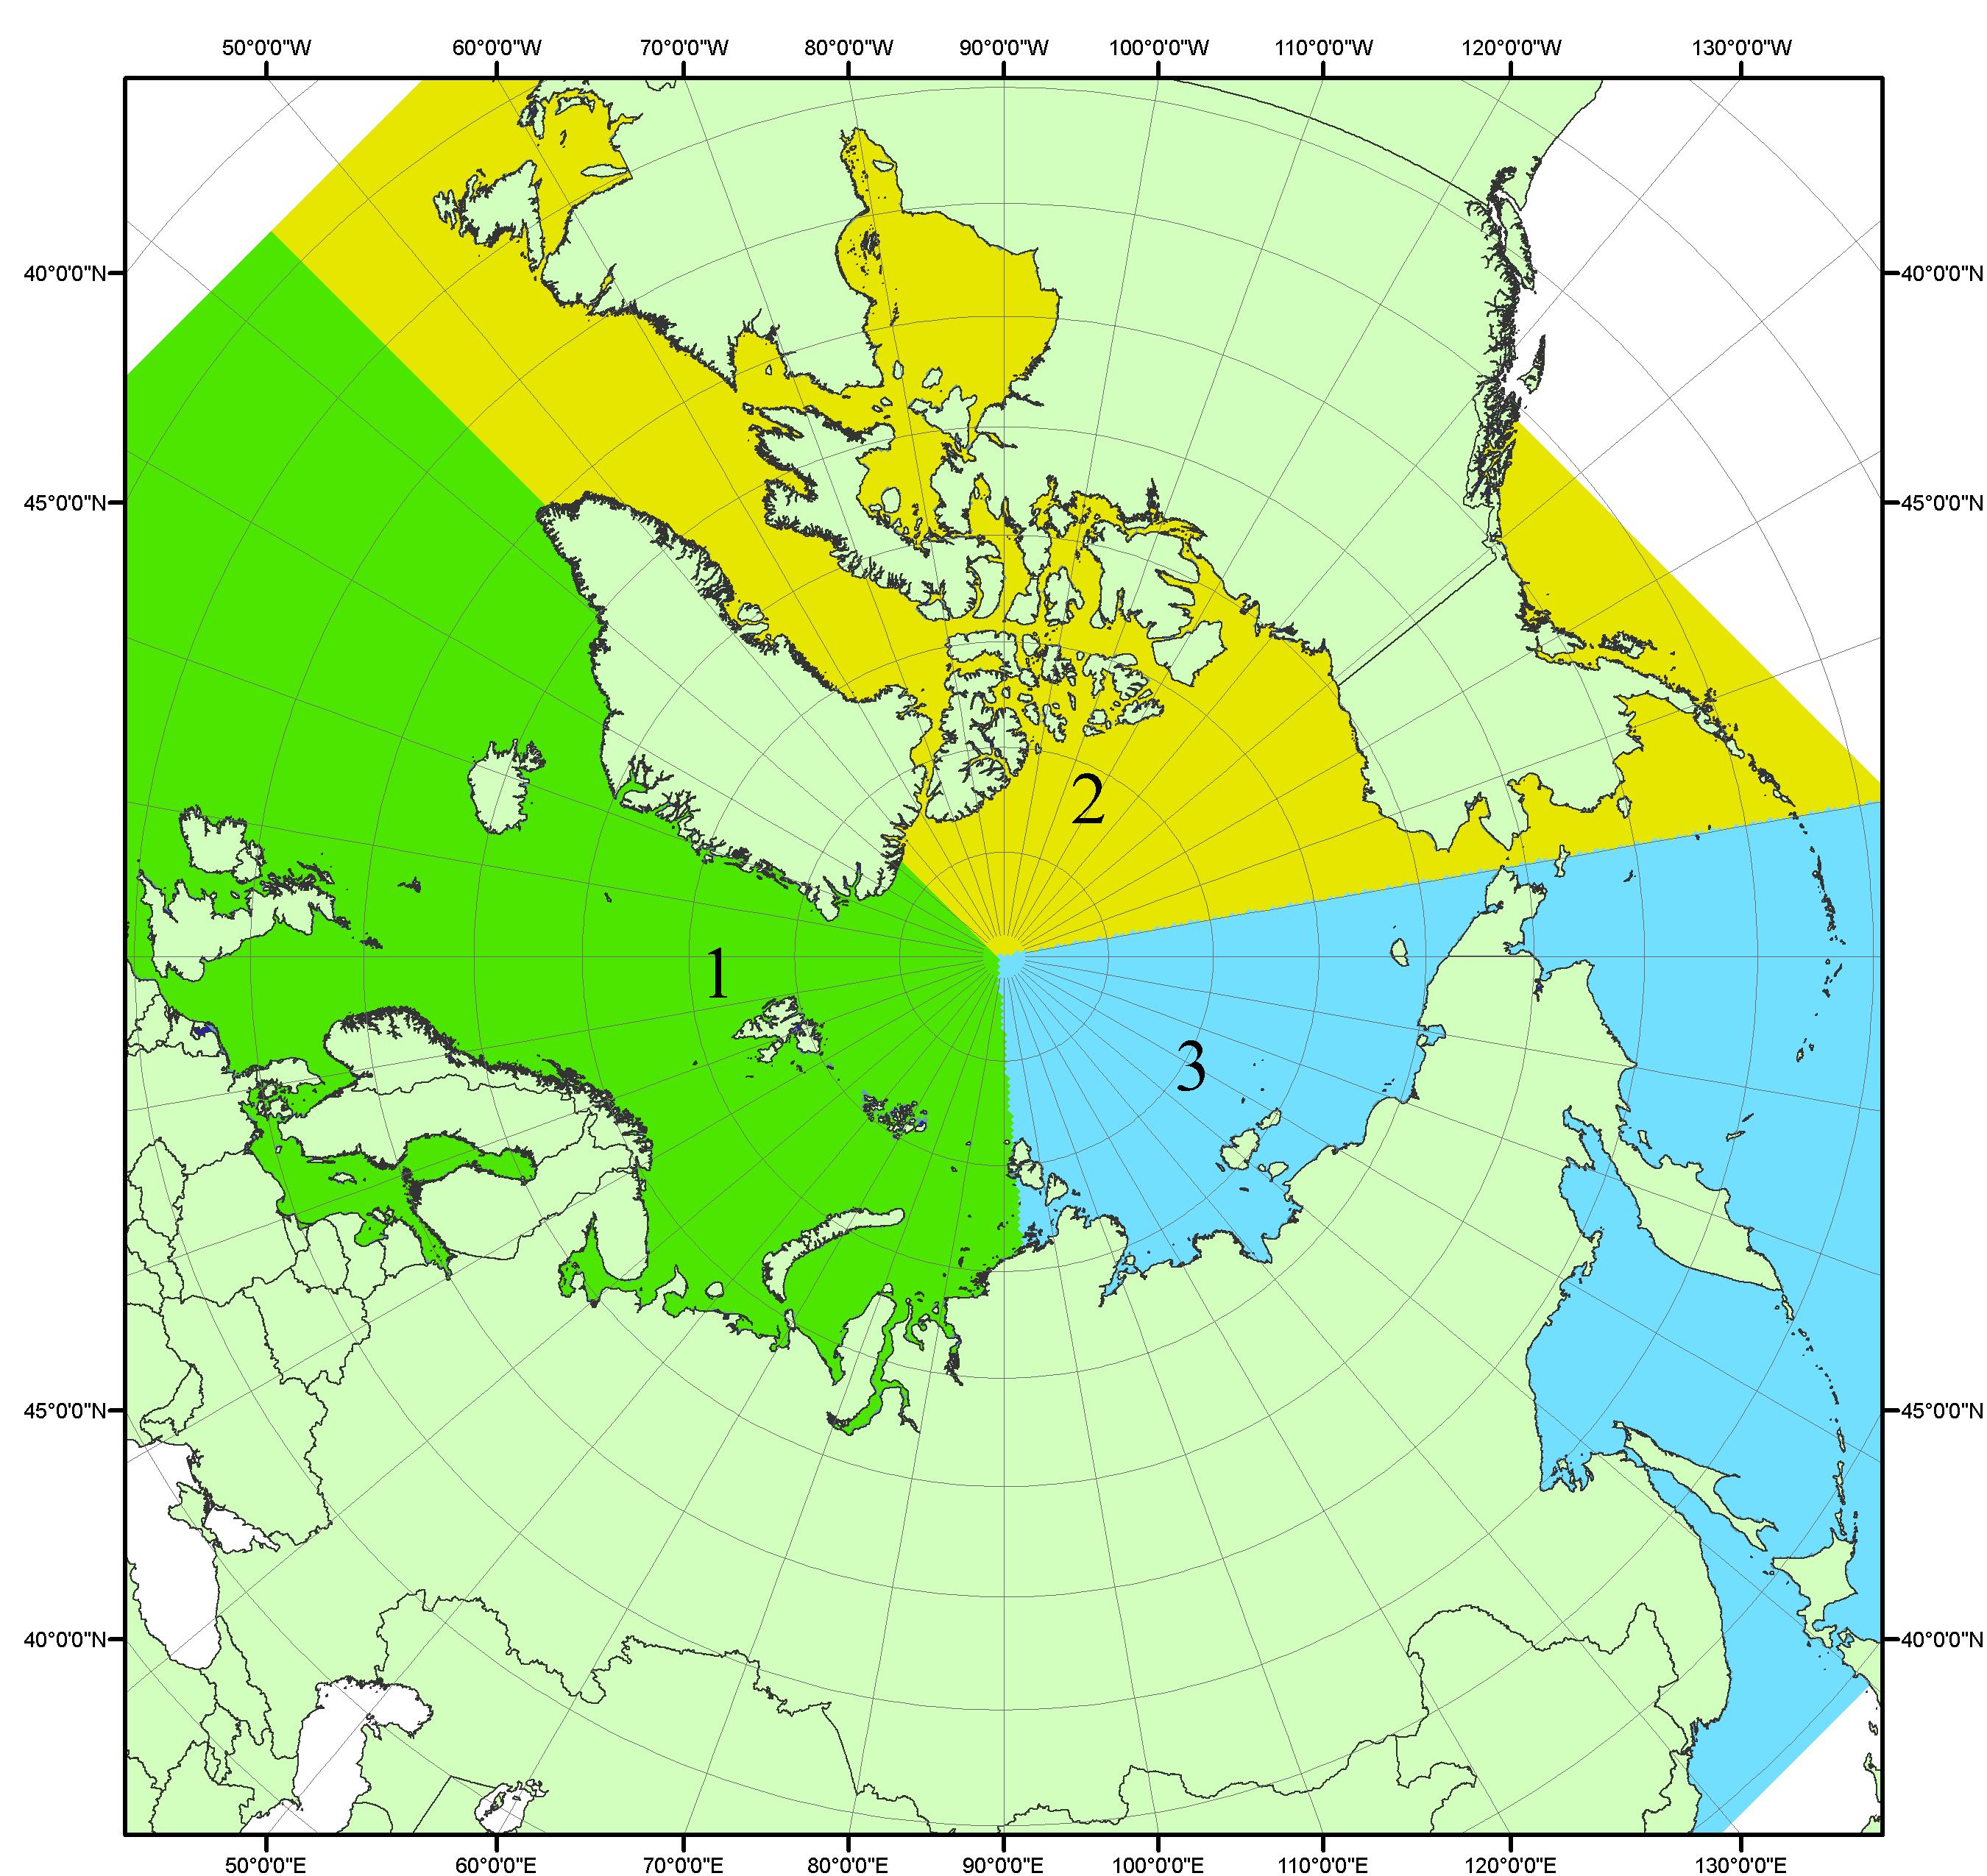
Рисунок П1 – Секторальное деление северной полярной области. 1 - Сектор 45°W-95°E (Гренландское - Карское моря); 2 - Сектор 170°W-45°W (море Бофорта и Канадская Арктика); 3 - Сектор 95°E-170°W (моря Лаптевых - Чукотское, Берингово, Охотское, Японское)
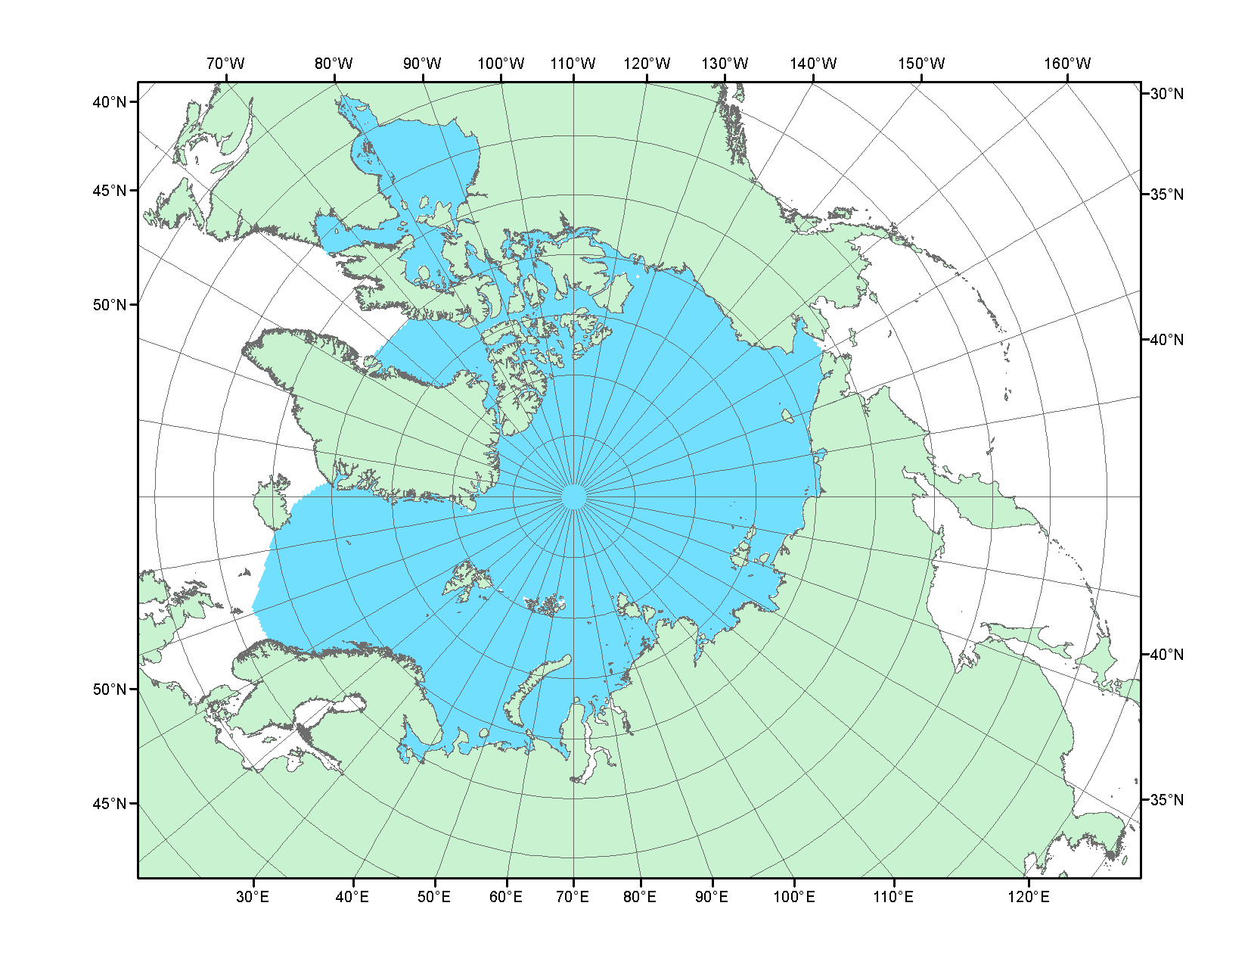
Рисунок П2 – Северный ледовитый океан в официальных границах

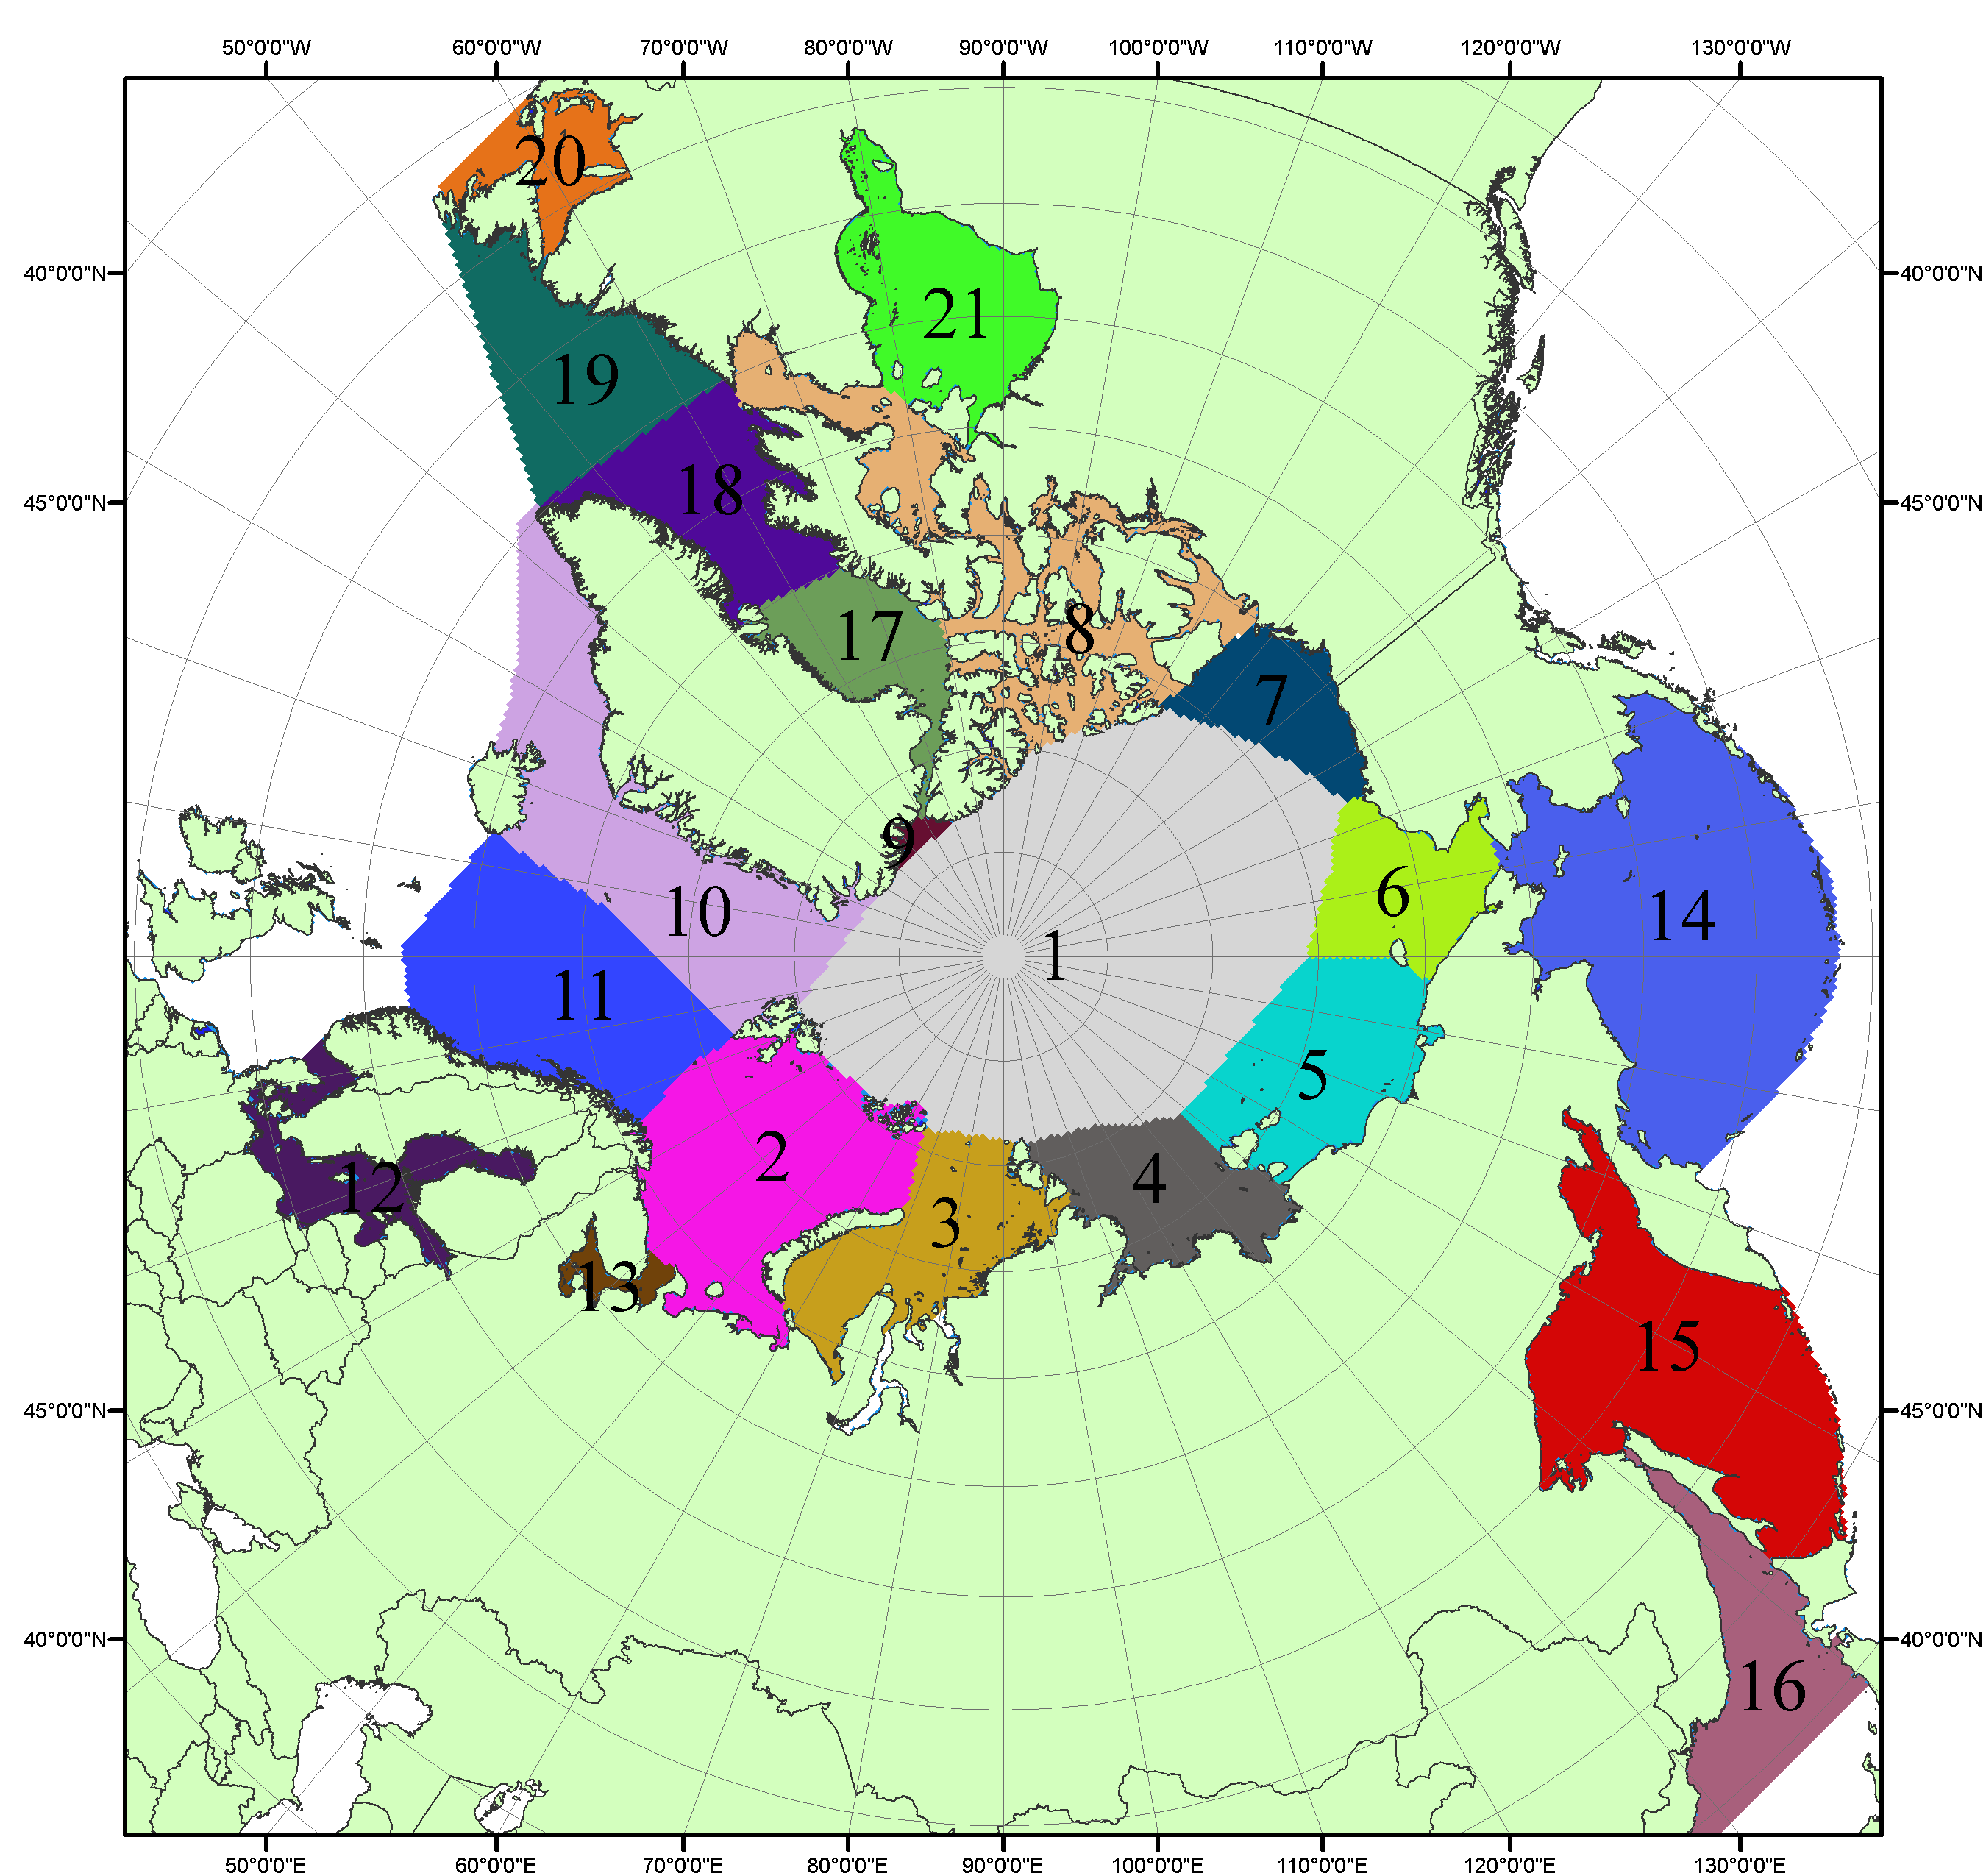

Рисунок П3 – Моря северной полярной области. 1 – Арктический бассейн; 2- Баренцево море; 3 – Карское море; 4 – море Лаптевых; 5 - Восточно-Сибирское море; 6 – Чукотское море; 7 – море Бофорта; 8 – Канадский архипелаг; 9 – море Линкольна; 10 – Гренландское море; 11 – Норвежское море; 12 – Балтийское море; 13 – Белое море; 14 – Берингово море; 15 – Охотское море; 16 – Японское море; 17 – море Баффина; 18 – Дейвисов пролив; 19 – море Лабрадор; 20 – залив Святого Лаврентия; 21 – Гудзонов залив.

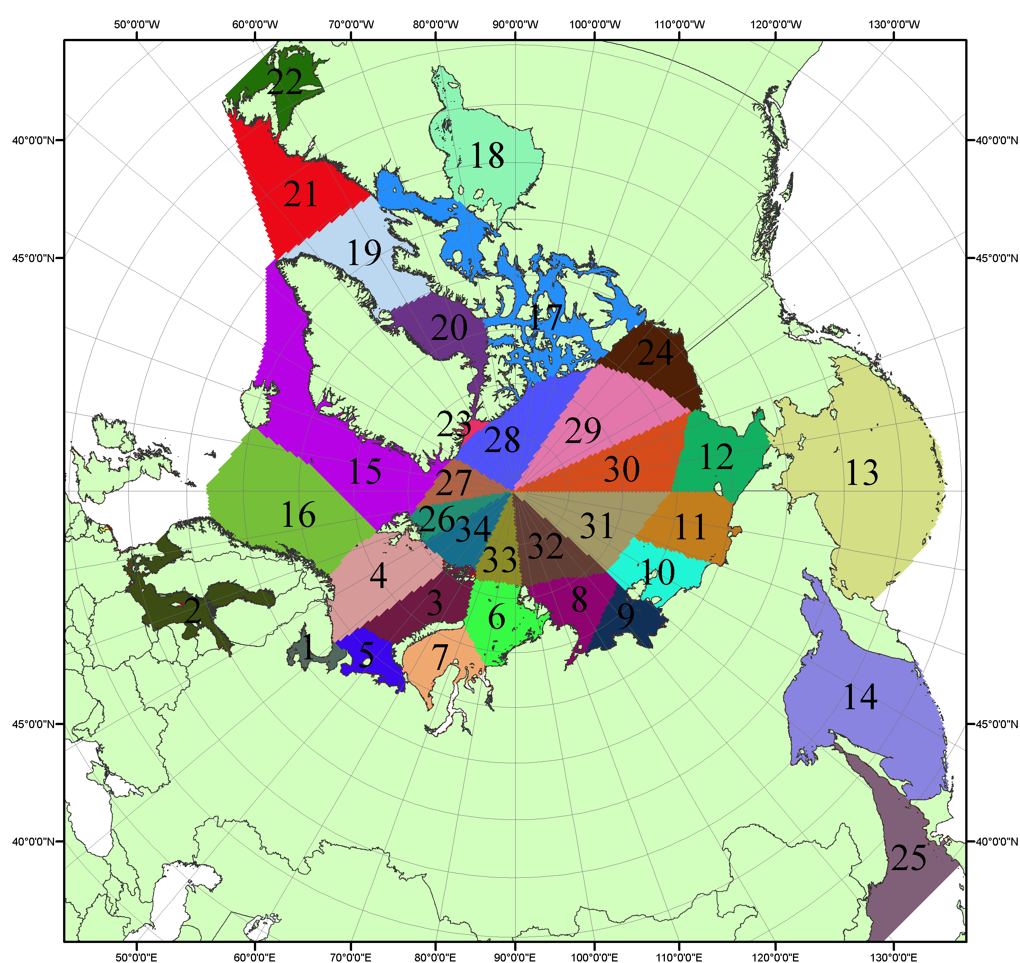

Рисунок П4 – Сектора и моря северной полярной области. 1 - Белое море; 2- Балтийское море; 3 – Баренцево море (СВ); 4 – Баренцево море (З); 5 - Баренцево море (ЮВ); 6 – Карское море (СВ); 7 – Карское море (ЮЗ); 8 – море Лаптевых (В); 9 – море Лаптевых (З); 10 – Восточно-Сибирское море (З); 11 – Восточно-Сибирское море (В); 12 –Чукотское море; 13 –Берингово море; 14 – Охотское море; 15 –Гренландское море; 16 – Норвежское море; 17 – Канадский архипелаг; 18 – Гудзонов залив; 19 – Дейвисов пролив; 20 - море Баффина; 21 – море Лабрадор; 22 - залив Святого Лаврентия; 23 - море Линкольна; 24 - море Бофорта; 25 - Японское море; 26 - сектор АО (30°з.д. – 10°в.д.); 27 – сектор АО (10°в.д. – 30°в.д.); 28 - сектор АО (30°в.д. – 65°в.д.); 29 - сектор АО (65°в.д. – 96°в.д.);30 - сектор АО (96°в.д. – 140°в.д.);31 - сектор АО (140°в.д. – 180°в.д.); 32 - сектор АО (180°в.д. – 156°з.д.); 33 - сектор АО (156°з.д. – 123°з.д.); 34 - сектор АО (123°з.д. – 30°з.д.).

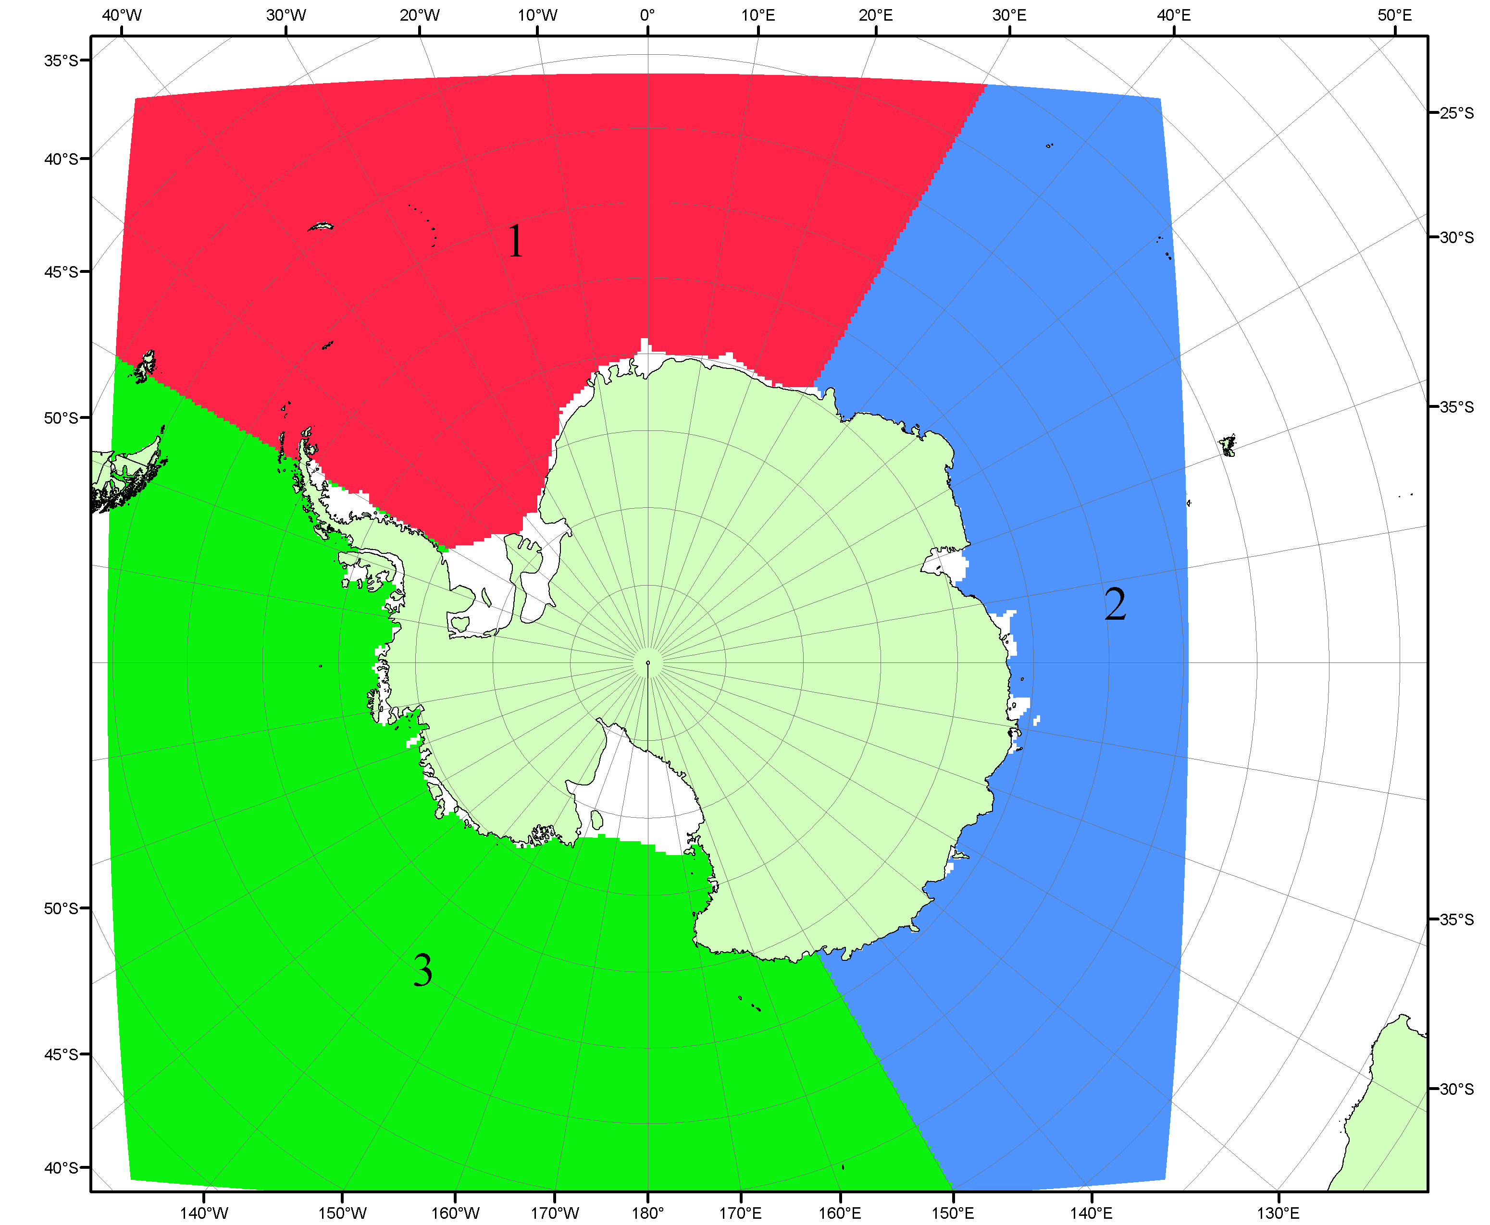

Рисунок П5 – Секторальное деление Южного океана. 1 - Атлантический сектор (60°W-30°E, море Уэдделла); 2 - Индоокеанский сектор (30°E-150°E, моря Космонавтов, Содружества, Моусона); 3 - Тихоокеанский сектор (150°E-60°W, моря Росса, Беллинсгаузена)

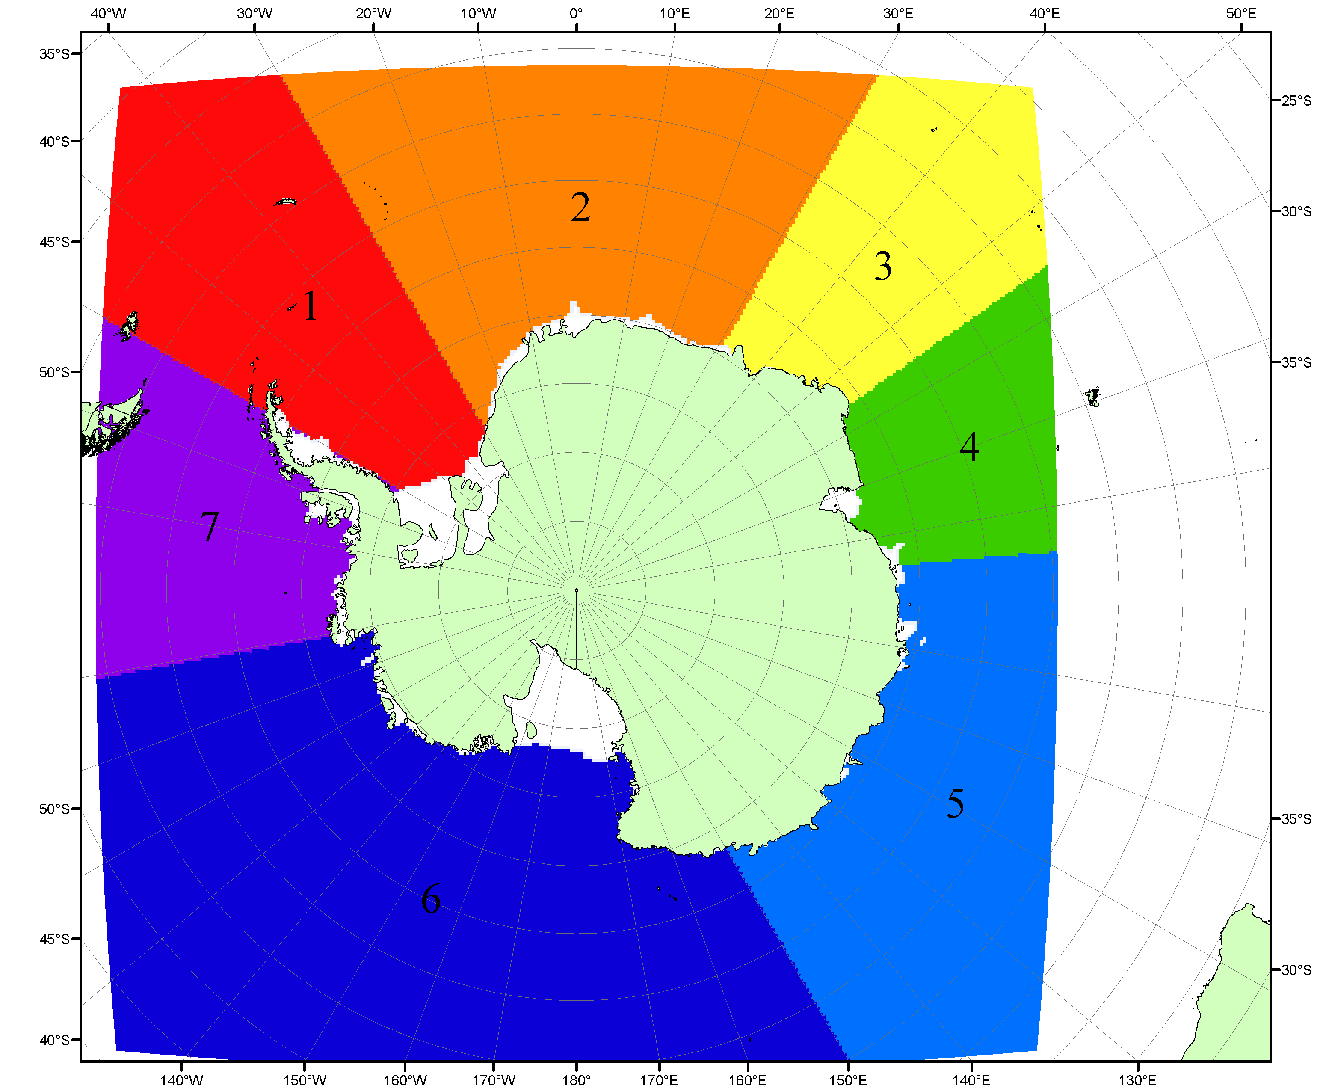

Рисунок П6 – Моря Южного океана. 1 – Западная часть моря Уэдделла; 2- Восточная часть моря Уэдделла; 3 – Море Космонавтов; 4 – море Содружества; 5 – море Моусона; 6 – море Росса; 7 – Море Беллинсгаузена.

Список источников

1. Атлас океанов. Северный Ледовитый океан. – 1980. М: Изд. ГУНИО МО СССР ВМФ – 184 с.
2. Атлас океанов. Термины. Понятия. Справочные таблицы. - Изд. ВМФ МО СССР.-1980.
3. Границы океанов и морей. – 1960. Л.: Изд. ГУНИО ВМФ. – 51 с.
4. Andersen, S., R. Tonboe, L. Kaleschke, G. Heygster, and L. T. Pedersen, Intercomparison of passive microwave sea ice concentration retrievals over the high-concentration Arctic sea ice.// J. Geophys. Res. – 2007. – Vol. 112. C08004, doi:10.1029/2006JC003543.
5. Cavalieri, D., C. Parkinson, P. Gloersen, and H. J. Zwally. 1996, updated 2008. Sea Ice Concentrations from Nimbus-7 SMMR and DMSP SSM/I Passive Microwave Data, [1978.10.26 – 2007.12.31]. Boulder, Colorado USA: National Snow and Ice Data Center. Digital media.
6. Meier, W., F. Fetterer, K. Knowles, M. Savoie, M. J. Brodzik. 2006, updated quarterly. Sea Ice Concentrations from Nimbus-7 SMMR and DMSP SSM/I Passive Microwave Data, [2008.01.01 – 2008.03.25]. Boulder, Colorado USA: National Snow and Ice Data Center. Digital media.
7. Maslanik, J., and J. Stroeve. 1999, updated daily. Near-Real-Time DMSP SSM/I-SSMIS Daily Polar Gridded Sea Ice Concentrations, [2008.03.26 – present moment]. Boulder, Colorado USA: National Snow and Ice Data Center. Digital media.
8. Ice Chart Colour Code Standard. - JCOMM Technical Report Series No. 24, 2004, WMO/TD-No.1215. (http://jcomm.info/index.php?option=com_oe&task=viewDocumentRecord&docID=4914)
9. JAXA GCOM-W1 ("SHIZUKU") Data Providing Service - http://gcom-w1.jaxa.jp/index.html
10. ACNFS on Internet - http://www7320.nrlssc.navy.mil/hycomARC
11. Posey, P.G., E.J. Metzger, A.J. Wallcraft, O.M Smedstad and M.W. Phelps, 2010: Validation of the 1/12° Arctic Cap Nowcast/Forecast System (ACNFS). Naval Report NRL/MR/7320-10-9287, Stennis Space Center, MS.

